windows版Weblogic12C多机集群

# 基本概念

## 域(Domain)

1. 概念

(1)域是管理的单元或边界。

(2)作为一个单元来管理的，并相互关联的一组WebLogic服务器资源被称为域。

(3)Domain是webLogic Server管理的一个基本单元，包括一个管理server和一个管理的入口。

(4)在创建server和使用server的时候需要先创建Domain。

(5)每个Domain都包括一个config.xml文件，在domain的根目录下的config目录中。

1. 组成

(1)由server组成

(2)server分Administration server和Managed Servers

(3)Administration server负责domain的管理，一般不负责应用

(4)Managed server部署实际的应用

(5)Cluster

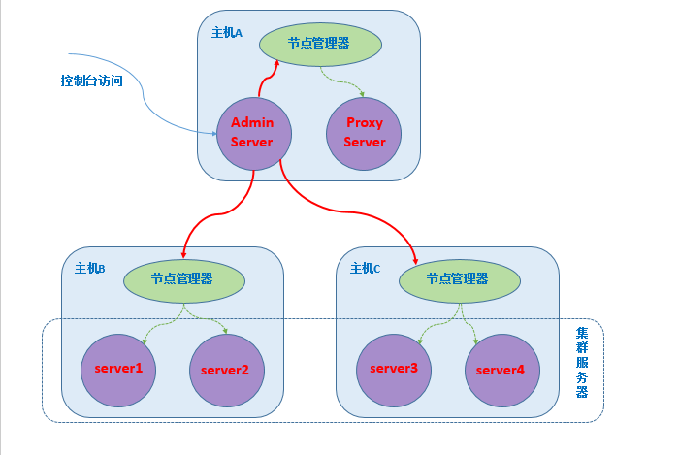

1. 总结：

Domain是一个逻辑上的概念

Domain是一组Sever的集合

一个域有且只有一个管理服务器

## 服务器(Server)

1. 分类

服务器(Server)分Administration Server(管理服务器)和Managed Server(被管理服务器，也称受管服务器)

1. Administration Server(管理服务器)

是控制整个域配置的中心操作节点，管理服务器维护着整个域Domain 的配置并将配置分配到每个被管理服务器 Managed Server 中，每个域中都必须有一个Administration Server。

Admin Server如果挂了，对于Domain中的ManagedServer不会产生影响，如果配置了集群，对于负载均衡和Failover机制也不会产生影响，因为这些都是基于配置文件的（config.xml），而不依赖与AdminServer的实例。Admin Server 不必时刻运行，当我们需要修改配置或者部署应用时，把Admin Server运行起来就行。

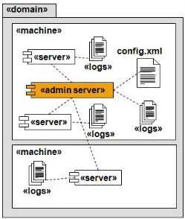

1. Managed Server(被管服务器)

是一个WebLogicServer的实例，他从Admin Server那里获取配置信息。通常在Managed Server上部署自己的服务、组件或应用。基于性能考虑，ManagedServer维护着一份只读的域配置文件，当服务启动的时候，会从Admin Server上同步配置文件信息，如果配置文件发生了改变，AdminServer也会将改变推送到Managed Server上。

代理服务器也是一种Managed Server

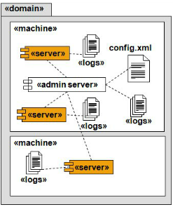

1. 总结：

(1)Administration Server(管理服务器)：

可控制整个域（Domain）

可存储配置信息和日志信息

可通过管理服务器访问控制台

(2)Managed Server(被管理服务器)：

可以是除管理服务器外的任何服务器

与管理服务器建立连接获取配置信息

可以解析承载应用程序

(3)Sever是JVM的一个实例；

一个Server：在机器上运行，且拥有自己的内存空间，且为多线程。

## 机器(Machine)

机器是物理上的概念，代表一台运行WebLogic应用服务器的实在的机器，包括其IP地址等信息。一个域中可以包括多台机器。

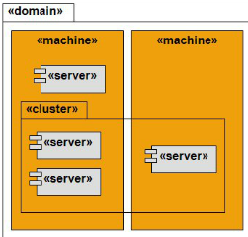

总结：Machine是一台承载Weblogic服务器的机器；可以承载多个Weblogic服务器实例。

## 节点管理器

节点管理器是在物理机器上的运行的一个守护进程，通过它，管理服务器可以获得诸如在控制台上强制重启远程机器上的server等功能（没有节点管理器的情况下也可强制关闭远程服务器，但不能重启）。

启动节点管理器的好处：

1.当受管服务器的Java进程异常终止时节点管理器可检测到并重启服务；

2.可通过console远程启动或停止受管服务器。

总结：以上几个概念是Weblogic基本概念中的其中几个，认识了这些概念，有助于了解Weblogic的基本结构及原理。

# weblogic的的安装

weblogic版本： 12.1.3.0

服务器操作系统： Windws Server 2012 R2

10.204.2.98和10.204.2.99上都需要安装weblogic.。10.204.2.98上配置一个AdminServer。

安装前确定：jdk安装，java环境变量（JAVA_HOME,CLASSPATH,PATH）

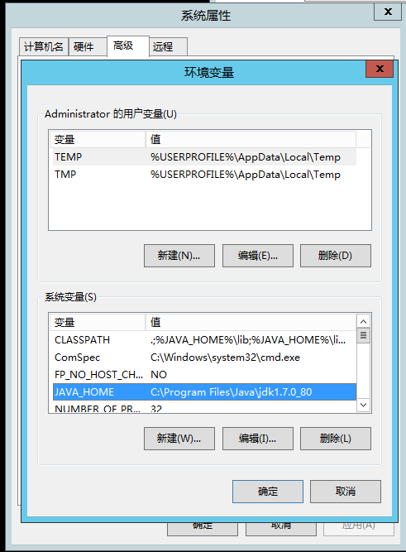

安装： 运行安装使用JDK,JDK自带JRE，外部的JRE就不需要了。

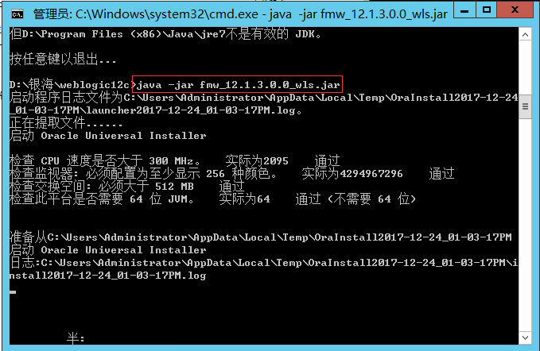

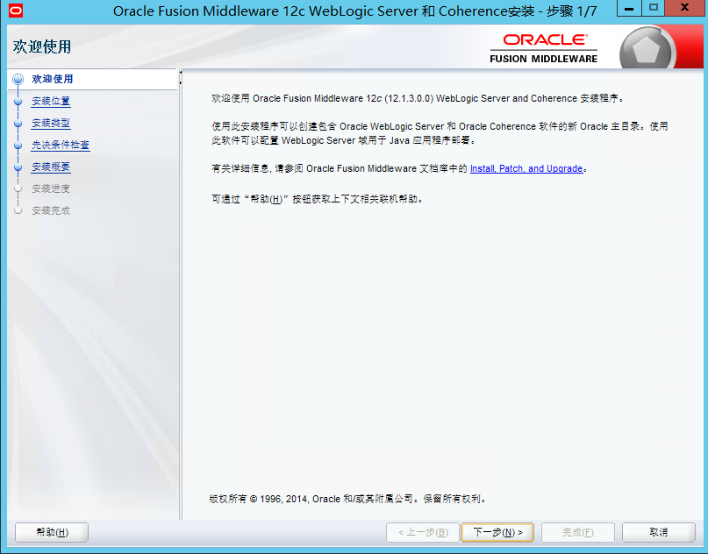

下一步

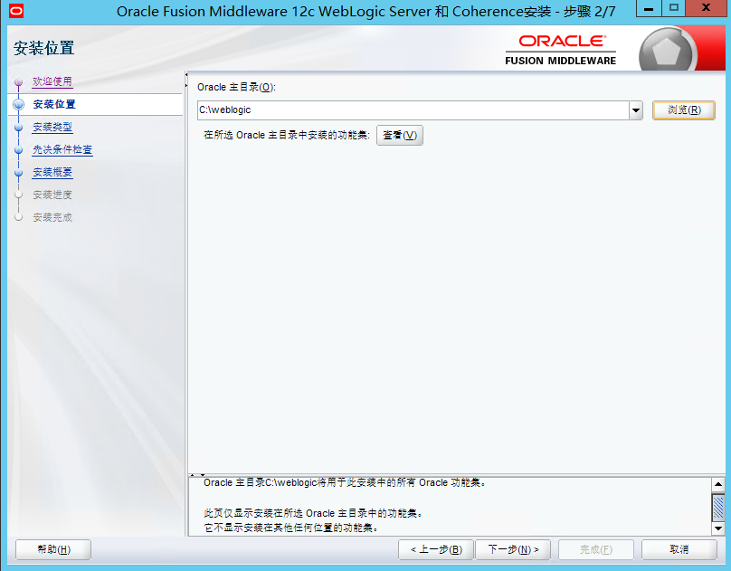

选择weblogic Server

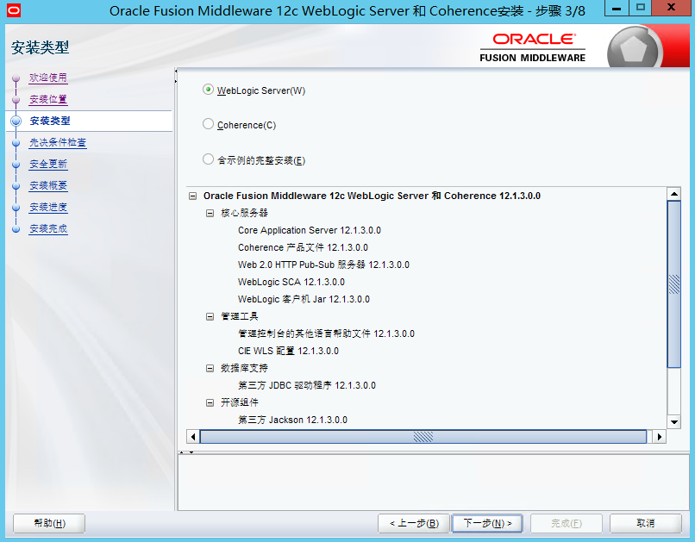

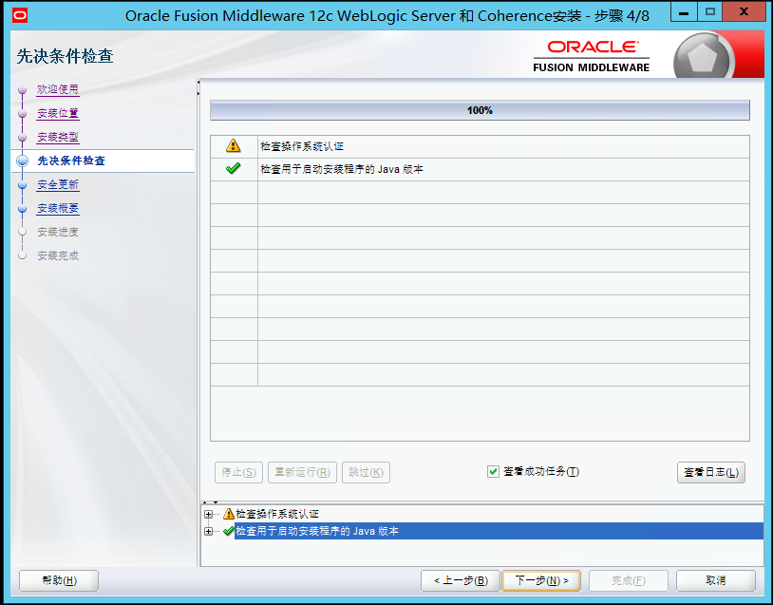

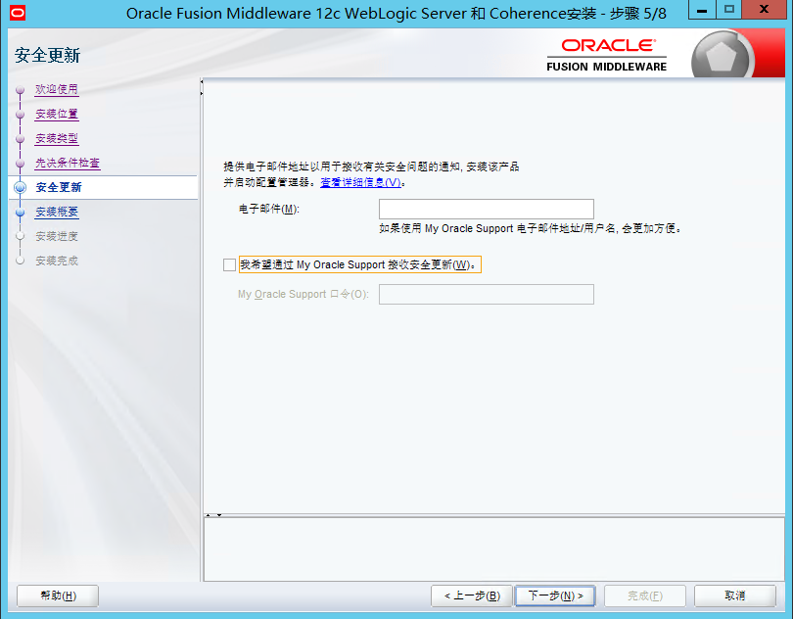

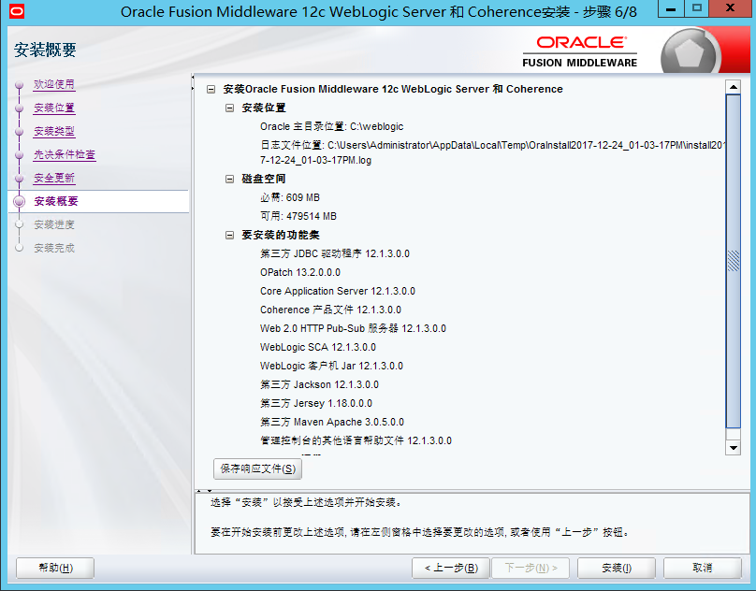

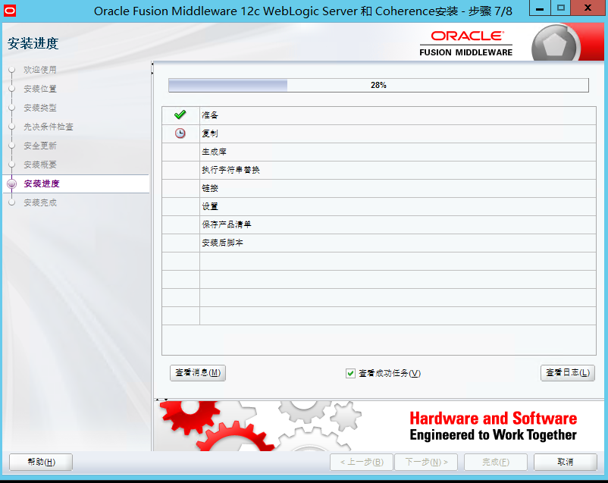

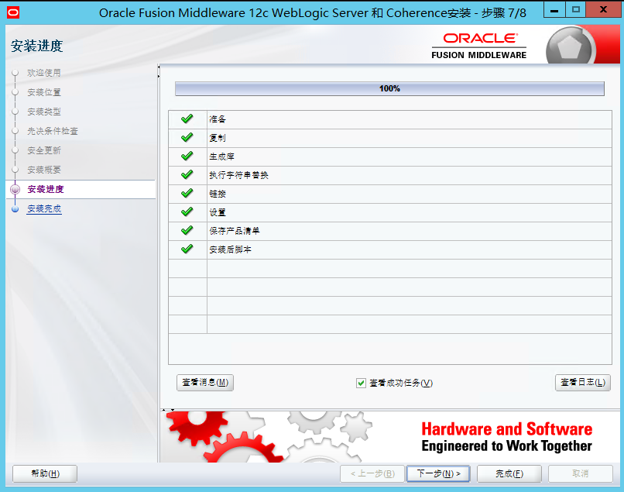

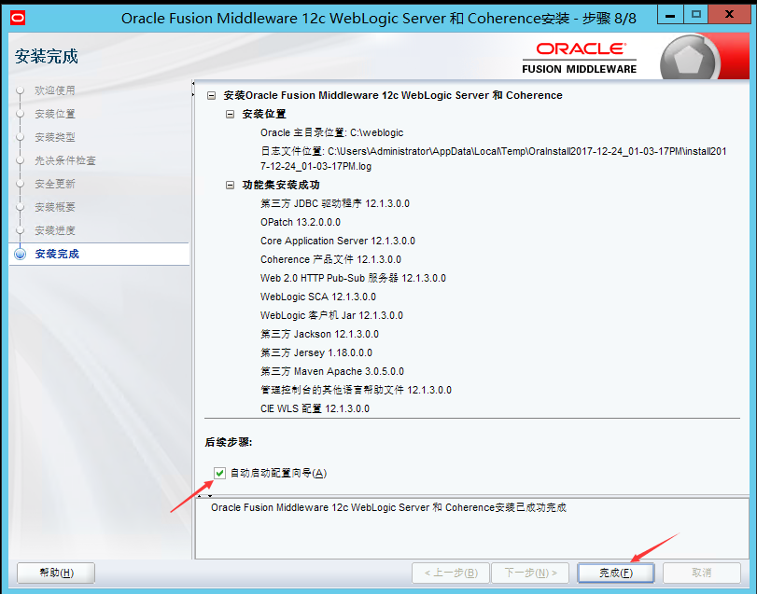

如果不勾选自动配置向导，也可以使用configuration Wizard进行配置

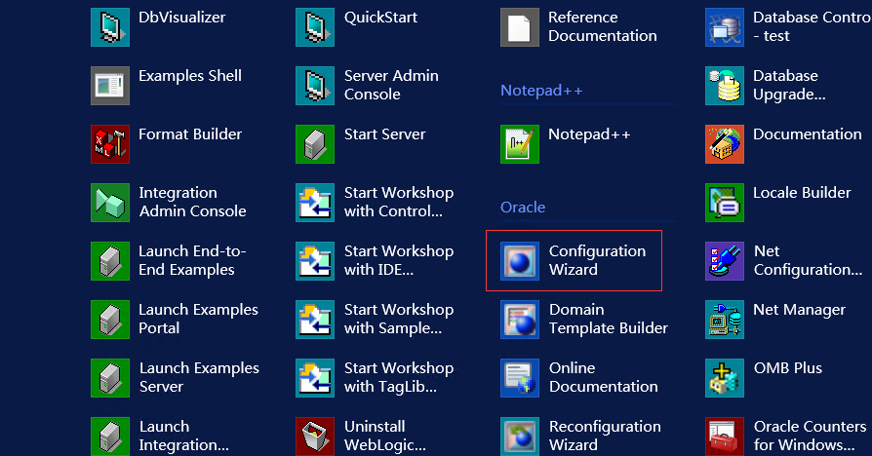

# weblogic配置

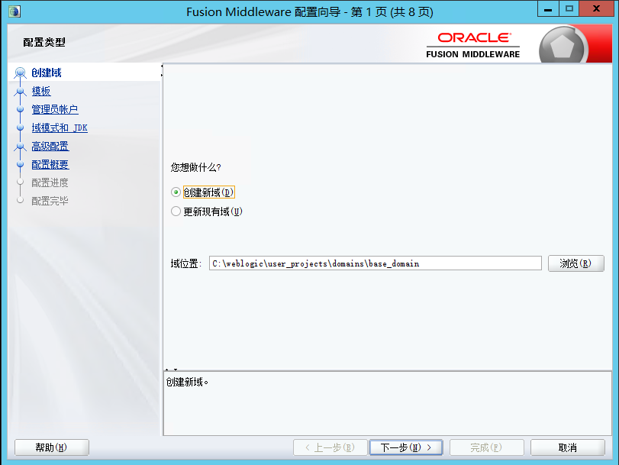

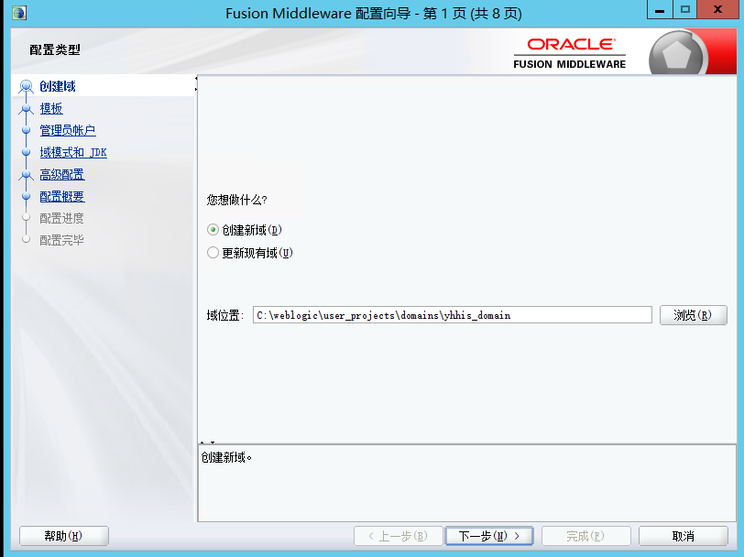

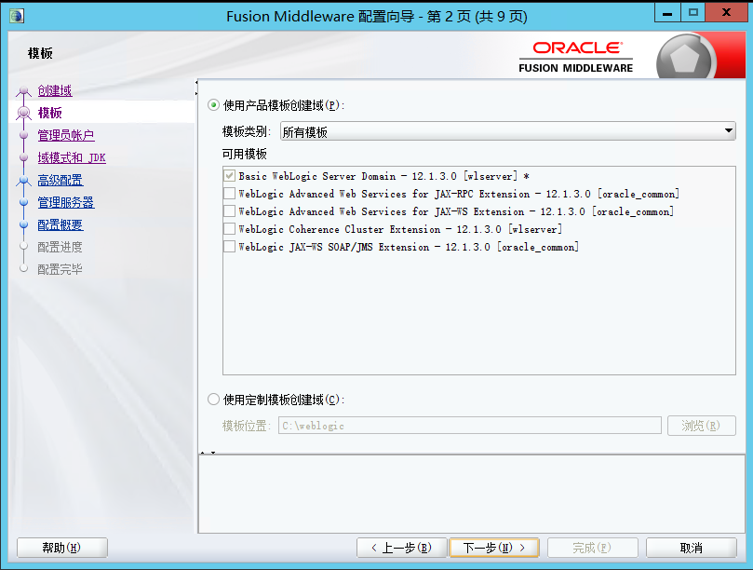

配置管理员账号

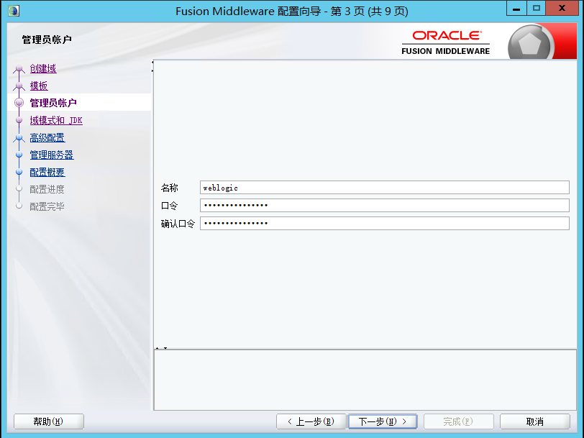

选择域模式，选择生产模式

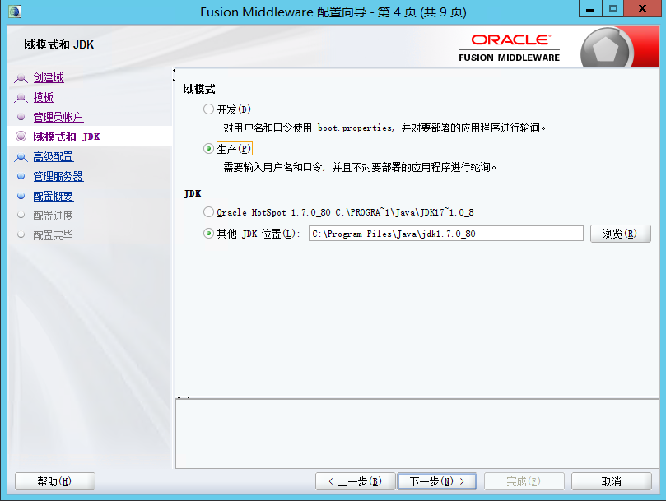

全选

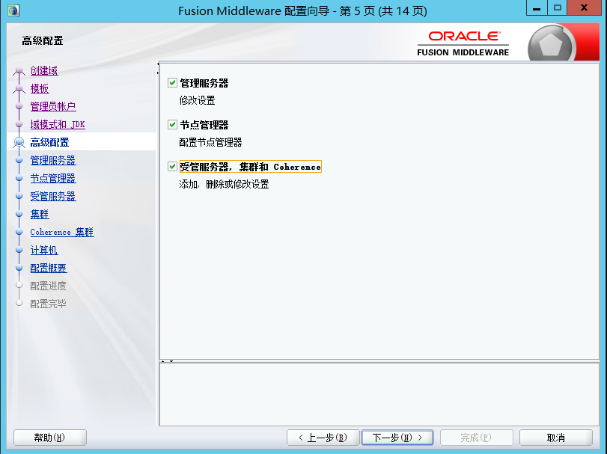

配置管理服务器地址和端口

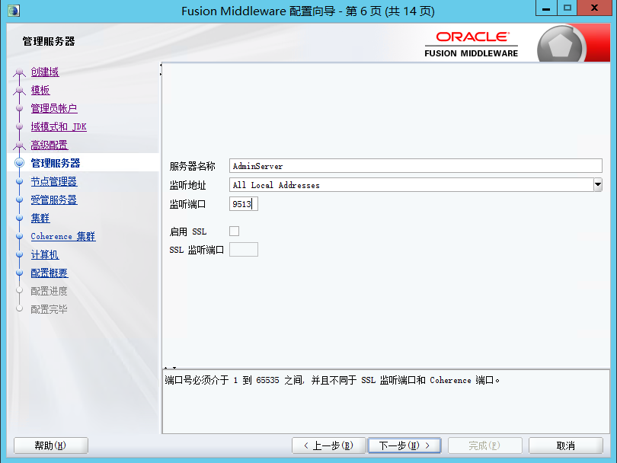

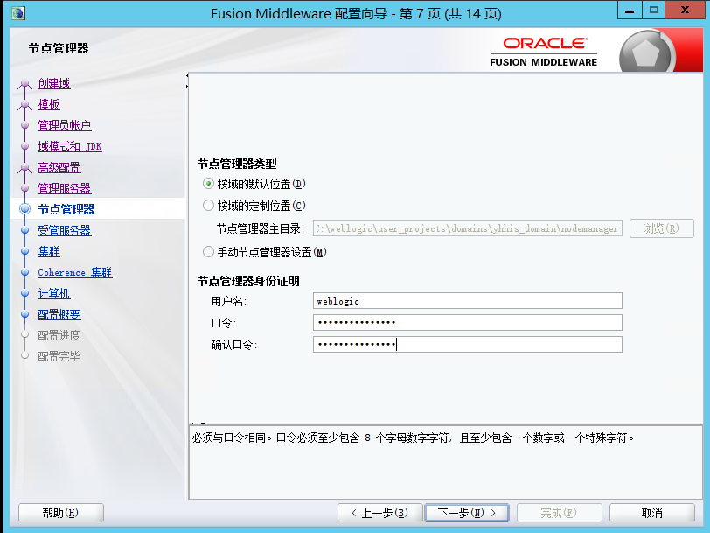

添加受管服务器：

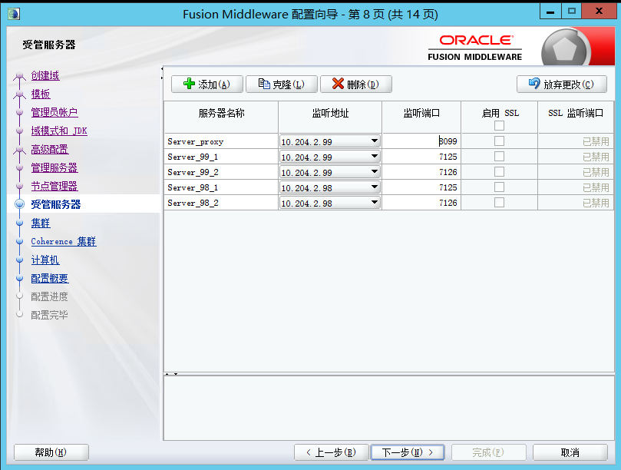

netstat –a 看下哪些端口是被占用，被占用的端口不能分配

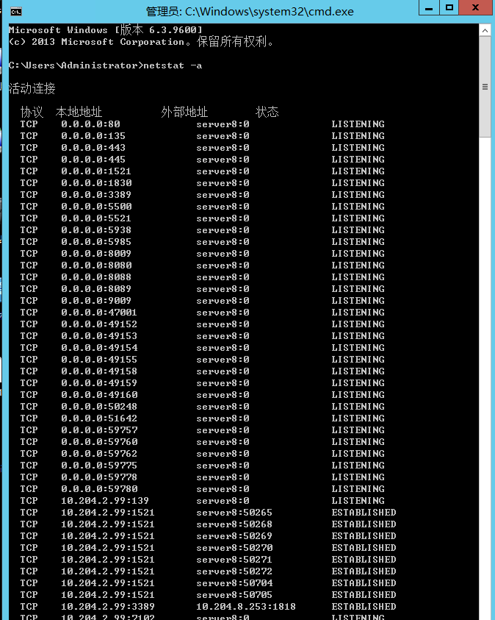

添加集群

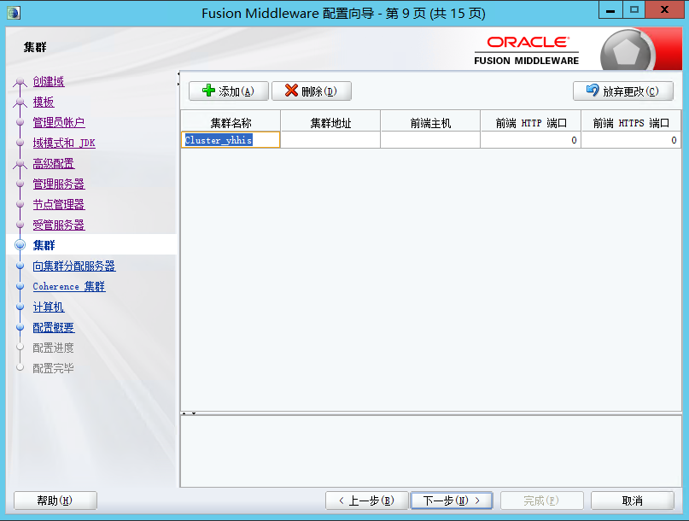

项集群中分配服务器：

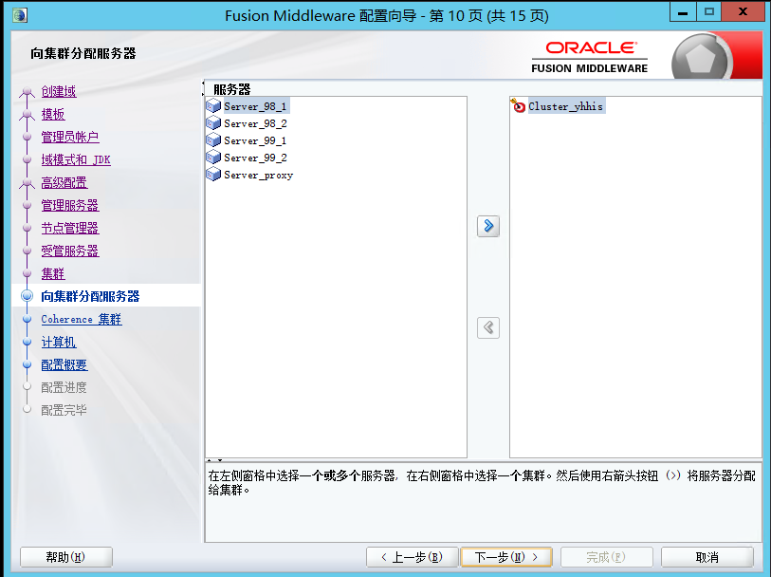

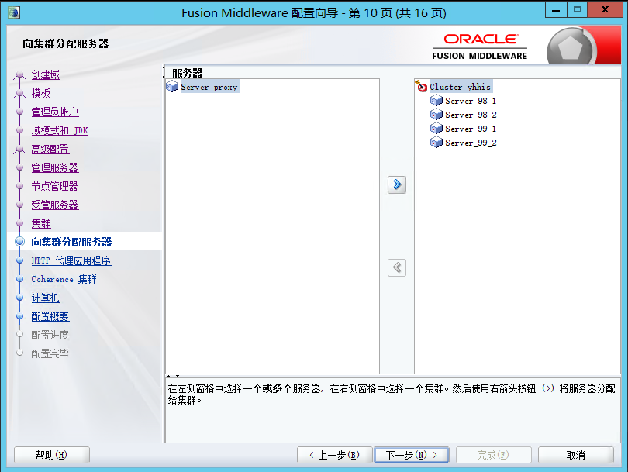

HTTP代理应用程序

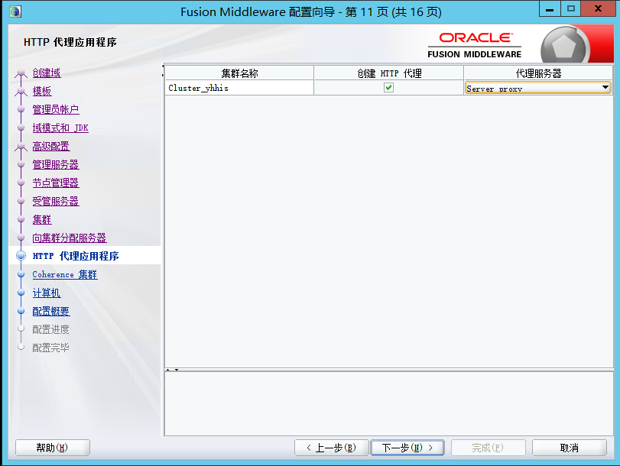

添加计算机： 为了方便在控制台控制各个server节点的启动，停止，挂起的操作，不会打开DOS命令窗口。端口5556不要修改

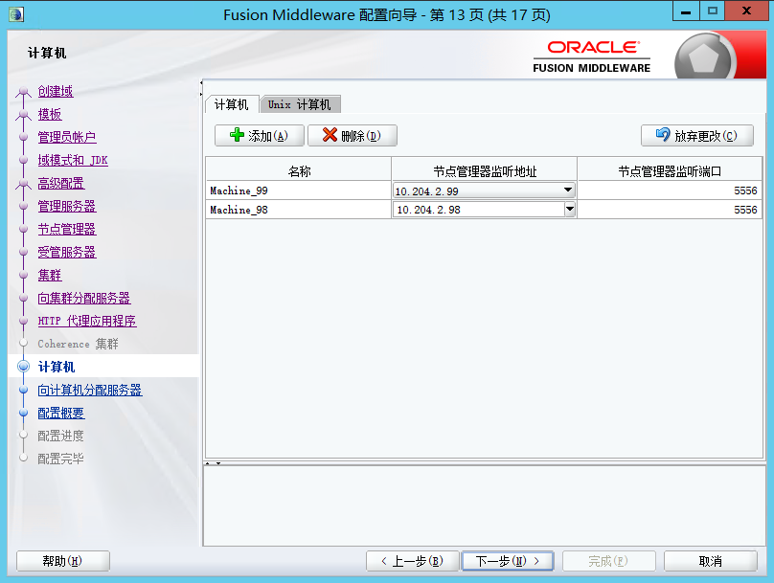

向计算机分配服务器

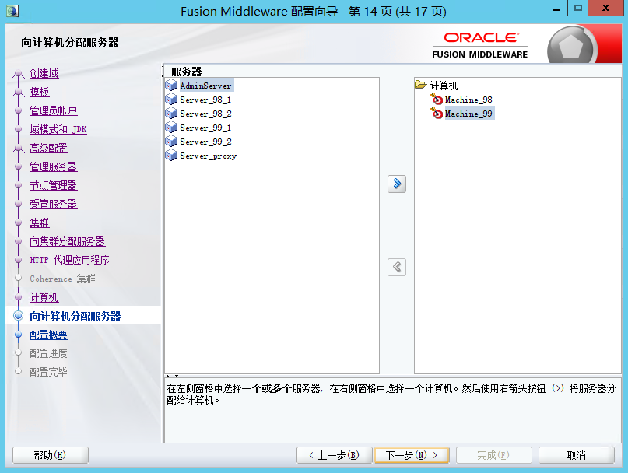

向计算机分配服务器

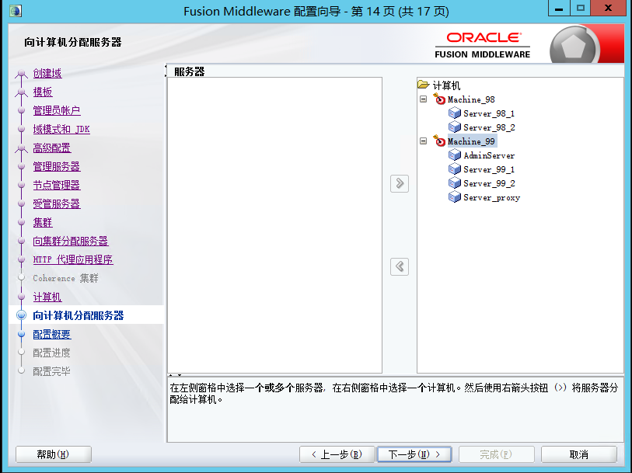

生成配置概要

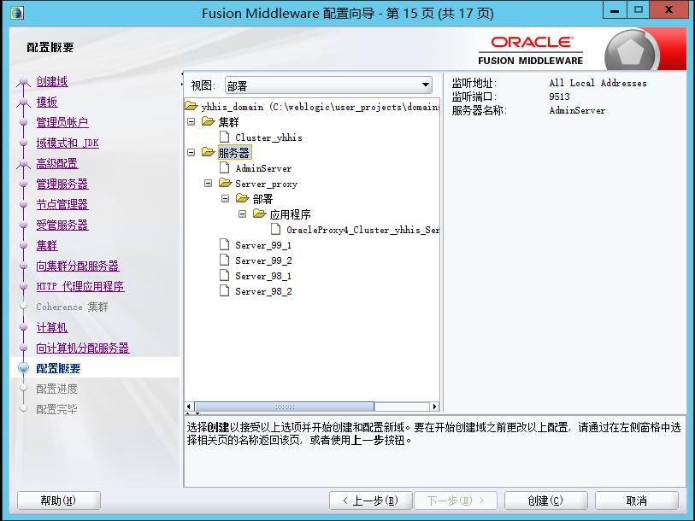

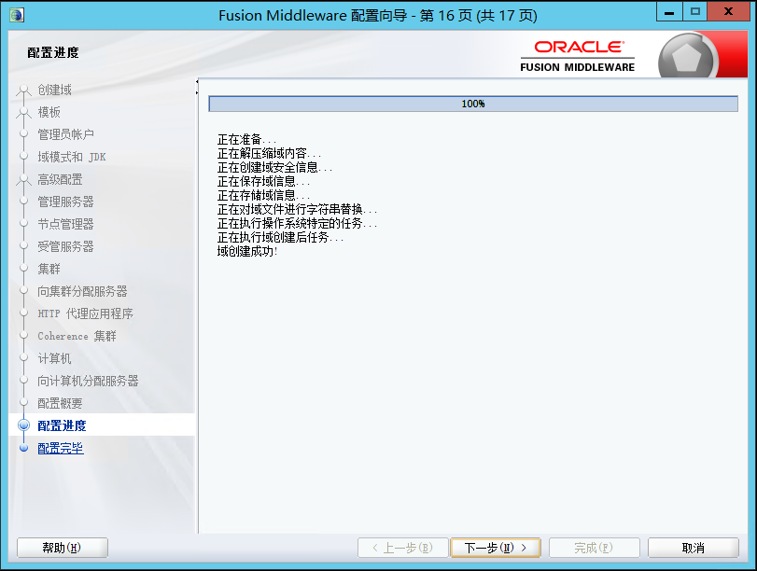

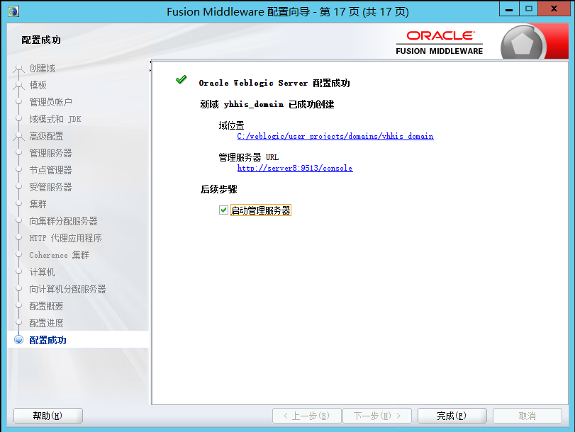

至此，完成域的配置。启动管理服务器

输入用户名和密码

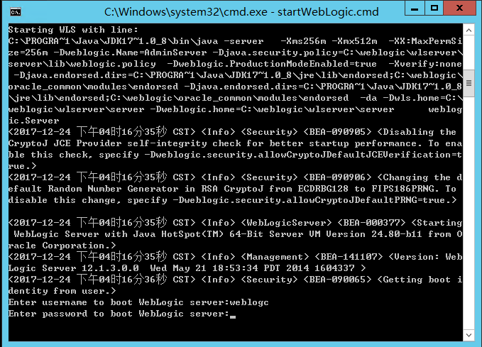

启动成功

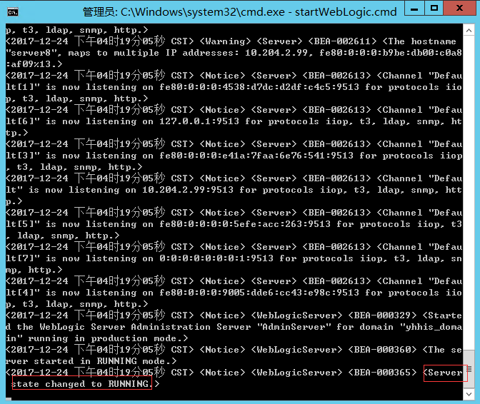

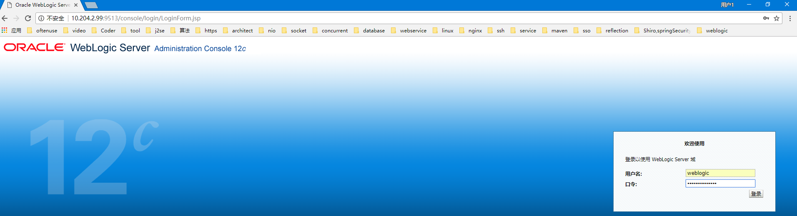

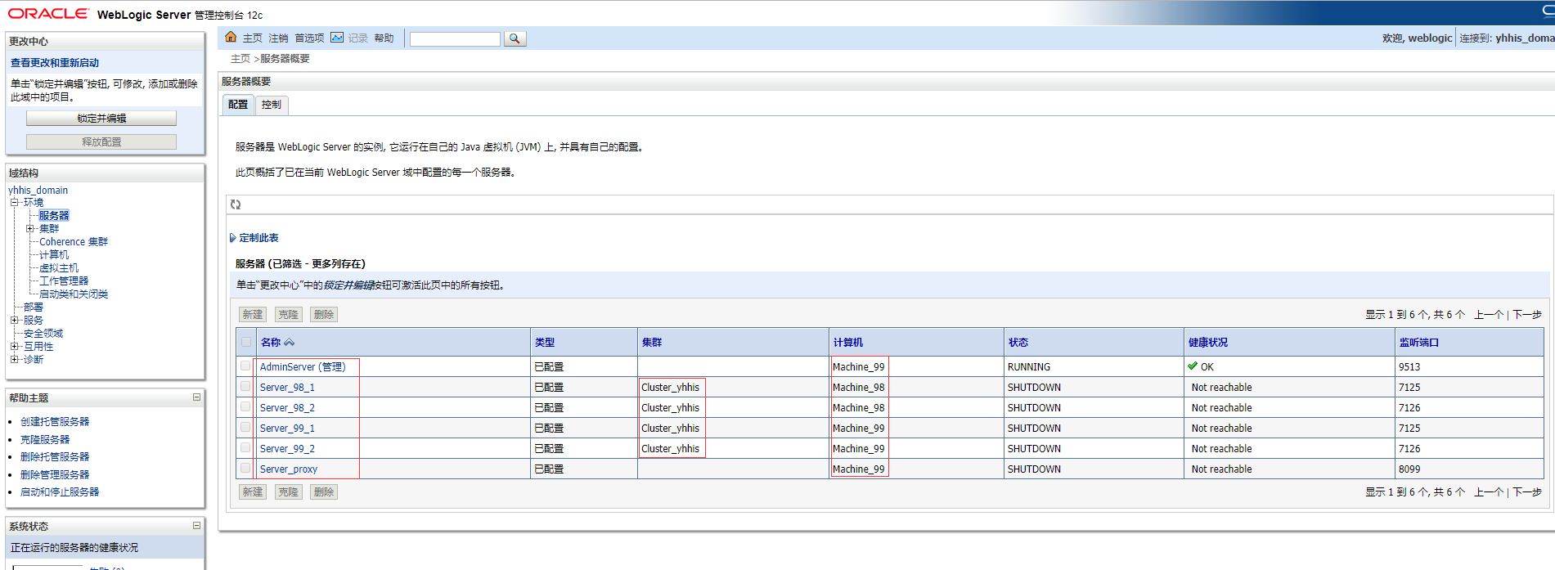

# 安装配置节点管理器

为了方便控制各个服务节点

## 安装节点管理器

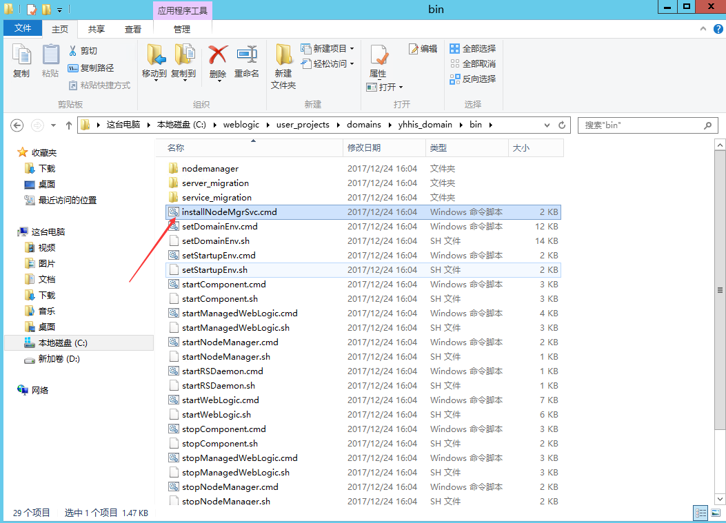

确保服务中已经安装

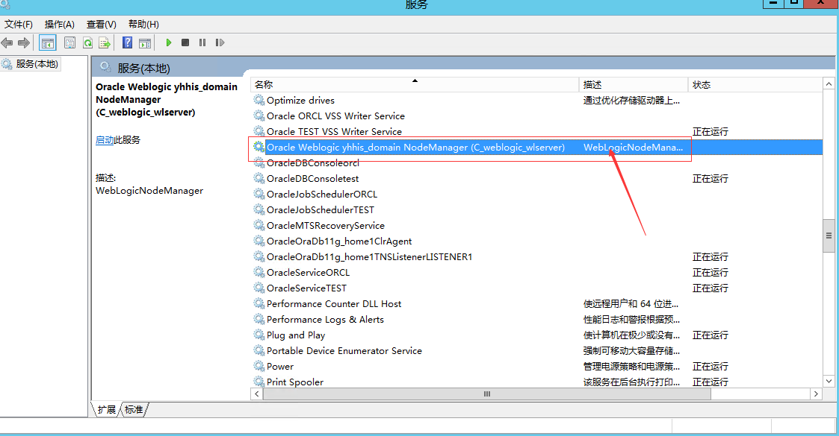

## 配置节点管理器

在10.204.2.99的新建域目录中：C:\weblogic\user_projects\domains\yhhis_domain创建文件夹，machine_99

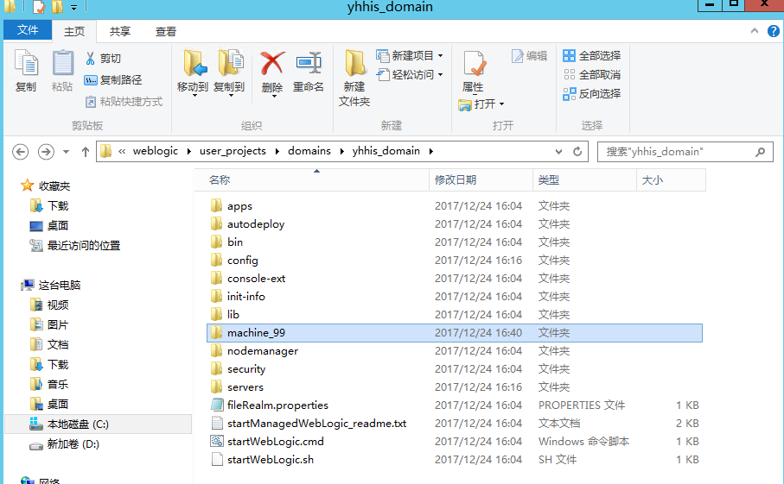

在10.204.2.98的新建域目录中：C:\weblogic\user_projects\domains\yhhis_domain创建文件夹，machine_98

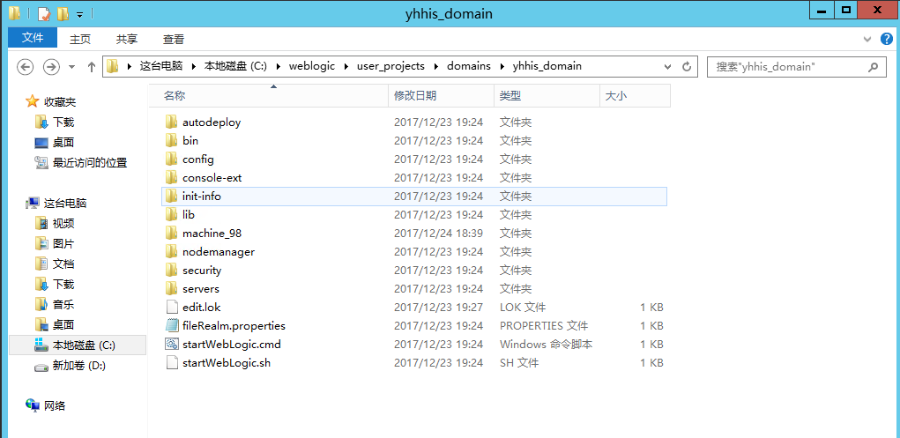

将nodemanager目录下的两个文件分别拷贝到machine_98 ，machine_99下

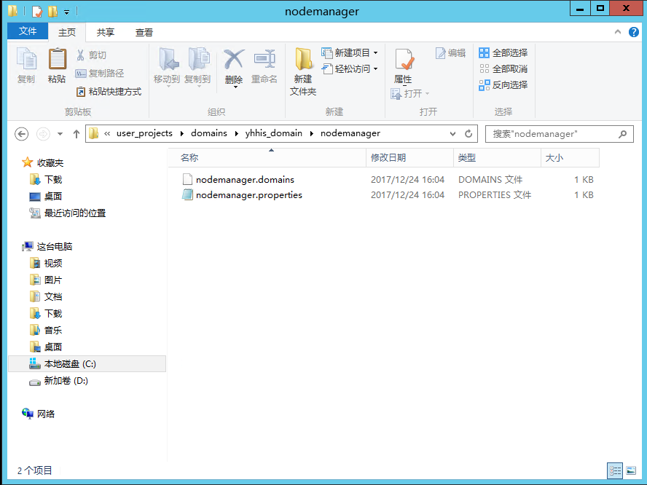

将bin目录下的startNodManager.cmd拷贝到machine_98 ，machine_99下

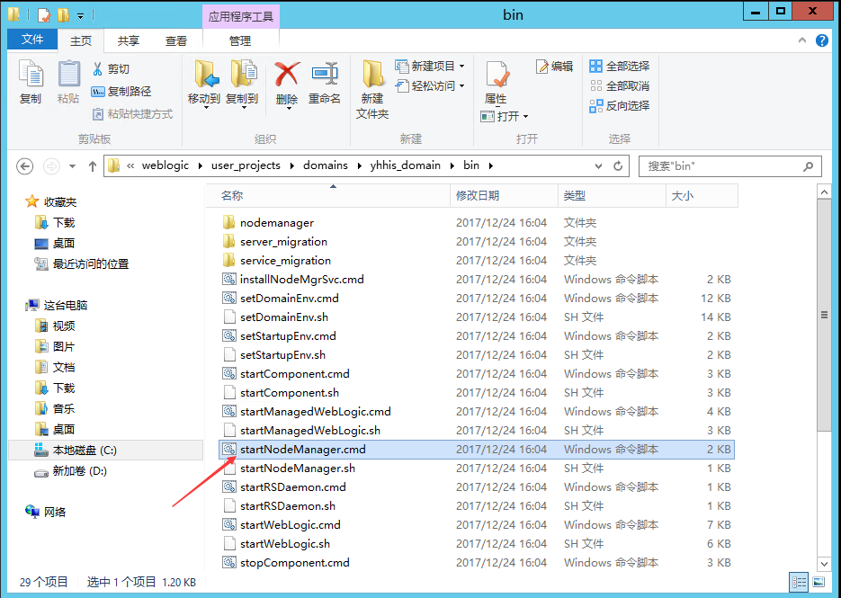

修改machine_98 , machine_99下的startNodeManager.cmd

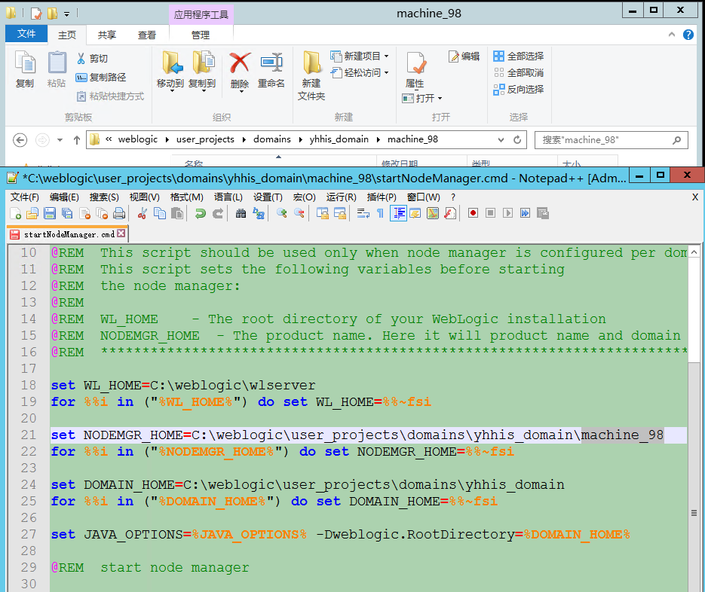

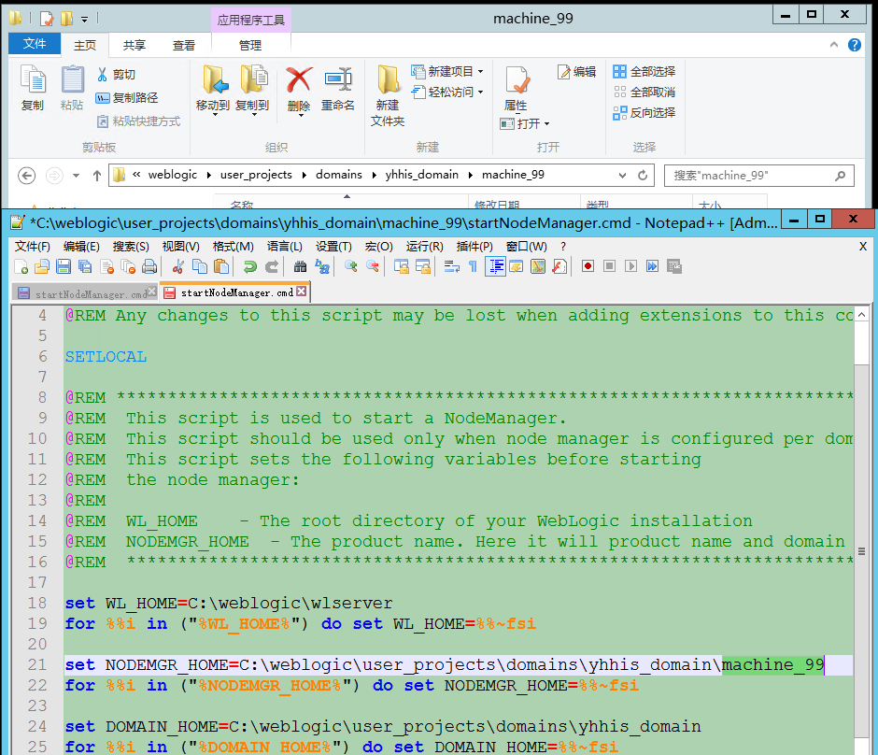

修改nodemanager.properties

98原文内容：

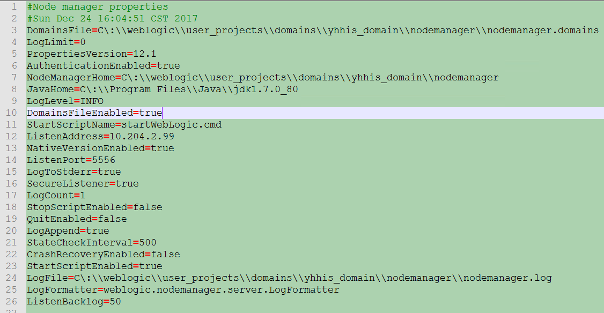

修改后的内容：

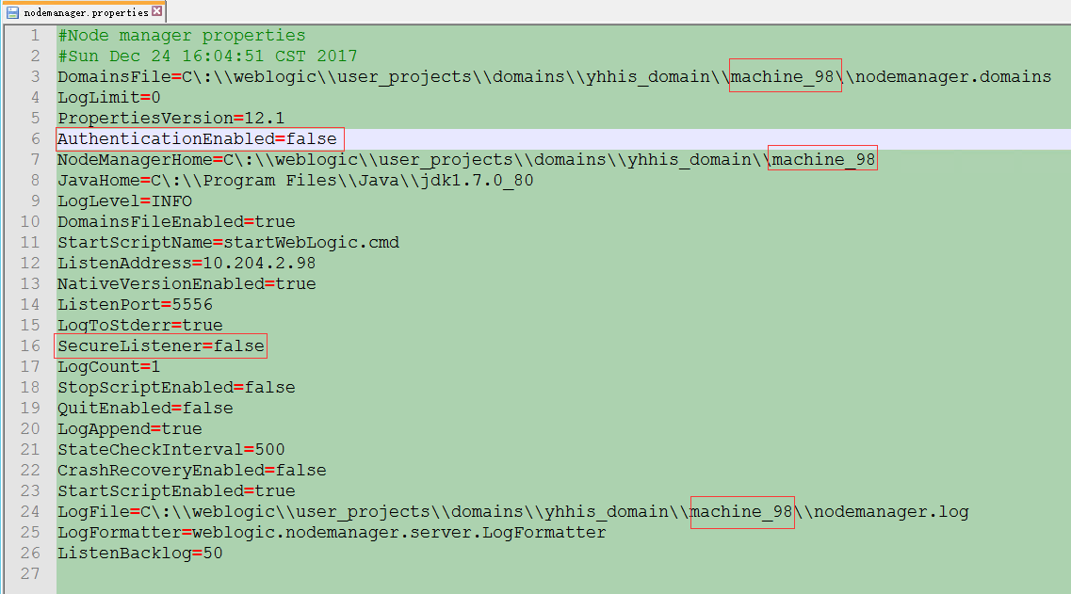

99原文内容：

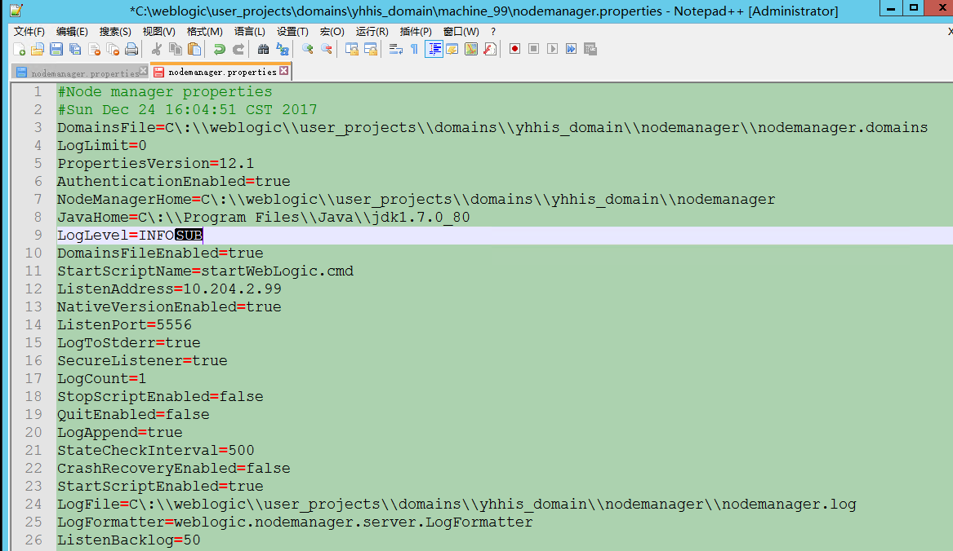

修改为：

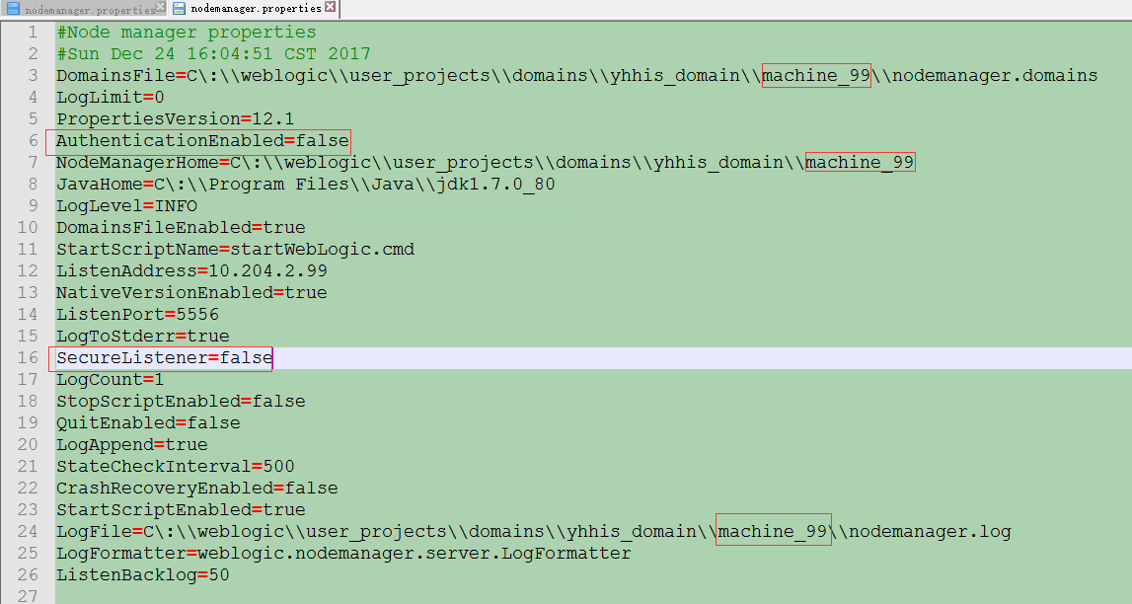

AuthenticationEnabled=false  *//在节点通信过程中采用“普通”模式，将认证禁用。*

SecureListener=false *//在节点通信过程中采用“普通”模式，将ssl禁用。*

*注意： IP地址设置正确*

# 向主管服务器登记

## connect()



代理服务器和主管服务器都在10.2.4.2.99上。向99 的AdminServer登记计算机后，及98计算机上的Node Manager就可以接受从主管服务器上发来的请求。将计算机10.204.2.98与AdminServer所在的域关联起来，并且从AdminServer下载文件nm_password.properties和SerializedSystemIni.dat。

nm_password.properties：AdminServer授权节点管理器（98的节点管理器）管理受管服务器（98的AdminServer）的用户名和密码

SerializedSystemIni.dat：密钥文件

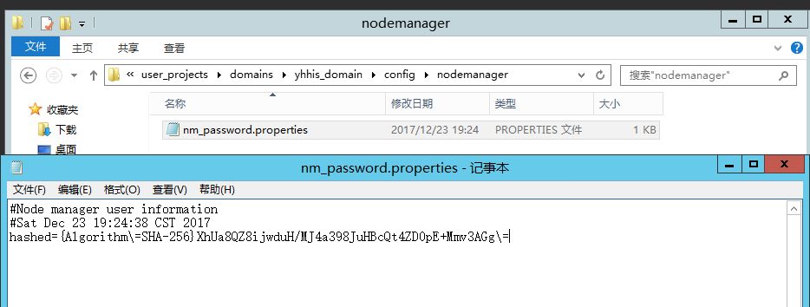

注意：远程节点需执行该步骤，本地节点可以忽略。（包含同台物理机上的不同域）

在10.204.2.98物理机的开始菜单中（或到C:\weblogic\oracle_common\common\bin执行wlst命令）

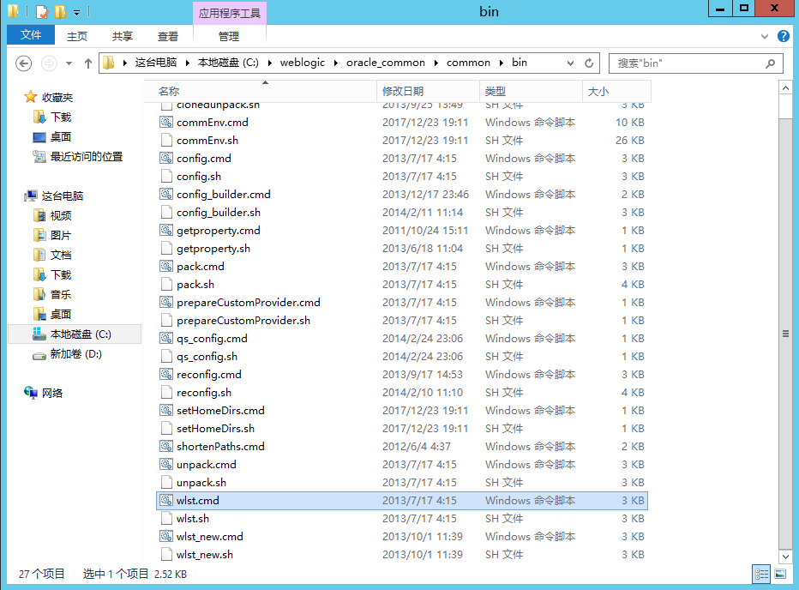

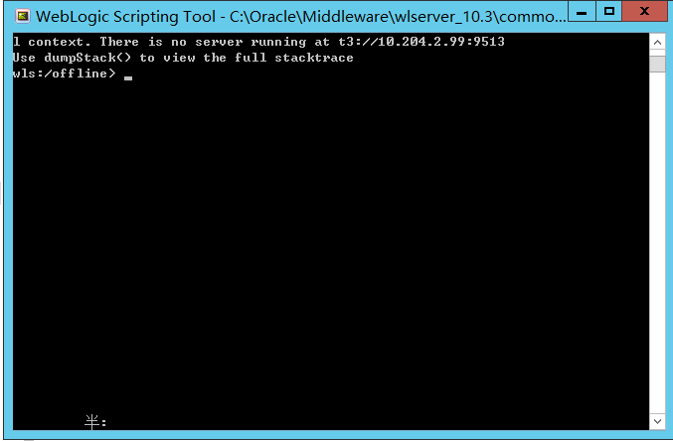

打开WebLogic Scripting Tool (WLST)工具，进入wls:/offline> 命令行，输入如下命令：

前提是确保10.204.2.99，10.204.2.98 的AdminServer已启动 connect('weblogic','weblogic***123','t3://10.204.2.99:9513')

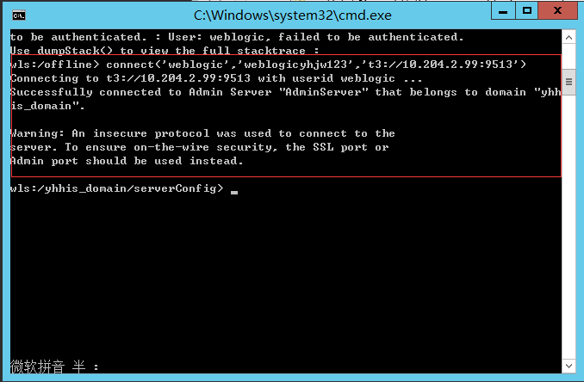

此命令将运行WLST的计算机登记到WLST连接到的主管服务器所在的管理域。所谓“登记”就是从主管服务器下载nm_password.properties 和 SerializedSystemIni.dat这两个文件到本机

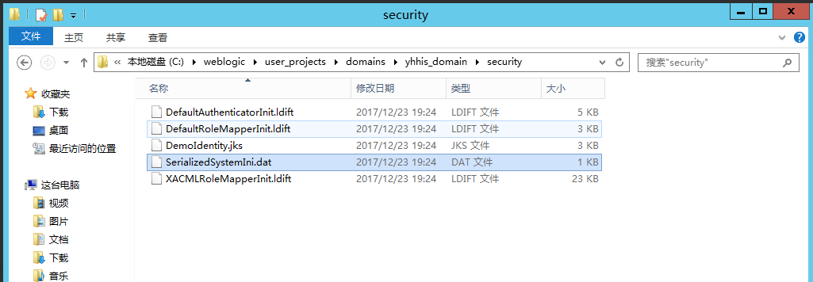

Node Manager的“加密文件” nm_password.properties 包含加密过的用户名和密码，主管服务器用它向Node Manager（10.204.2.98）的进程认证自己。此文件在管理域目/config/nodemanager/中。用来加密和解密的文件 SerializedSystemIni.dat 放在管理域目录/security/ 中。另外， nmEnroll() 命令创建或更新Node Manager主目录中的 nodemanager.domains 文件。它将当前管理域添加到Node Manager允许管理的管理域列表中。

## nmEnroll()

nmEnroll() 命令包含两个参数

(1)此计算机上的管理域主目录

(2)此计算机上的Node Manager主目录

输入如下内容：

nmEnroll('C:\weblogic\user_projects\domains\yhhis_domain', 'C:\weblogic\user_projects\domains\yhhis_domain\machine_98')

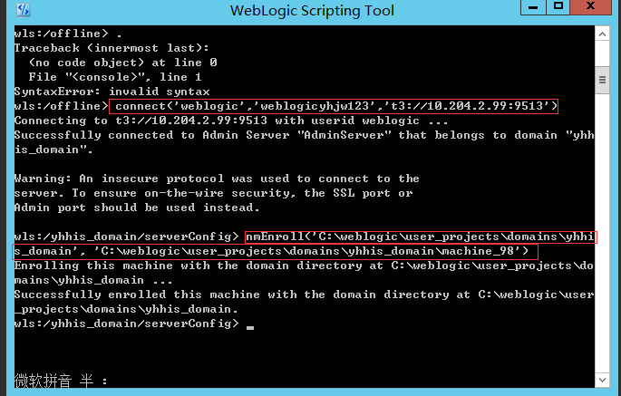

在提示窗口中输入如下命令退出WLST：exit()

# 调整Server运行内存

在C:\weblogic\user_projects\domains\yhhis_domain\bin目录下的setDomainEnv.cmd中做如下修改。配置后，每一个server实例启动都会分配配置的内存大小。

如果操作系统是64bit只需要修改带64BIT的参数。我这里操作系统是64bit

如果操作系统是32bit的，那么请注意分配内存不能超过规定。并且分配的堆空间太大，给GC会带来一定压力。并不是越大越好。

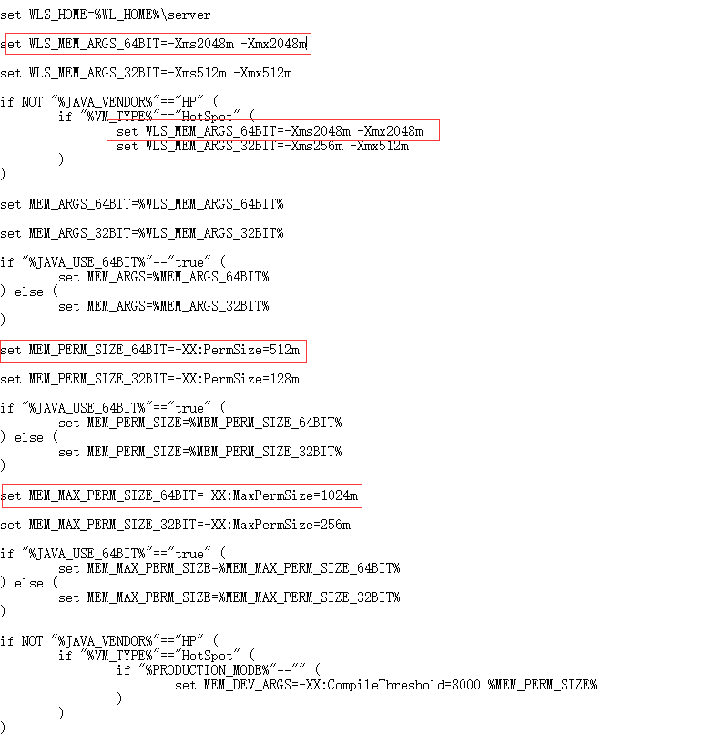

# 启动集群

启动节点管理器

分别在10.204.2.99和10.204.2.98的C:\weblogic\user_projects\domains\yhhis_domain\machine_99 和

C:\weblogic\user_projects\domains\yhhis_domain\machine_98下执startNodeManager.cmd命令，启动节点管理器。

在10.204.2.99机器的C:\weblogic\user_projects\domains\yhhis_domain下执行startWeblogic.cmd命令

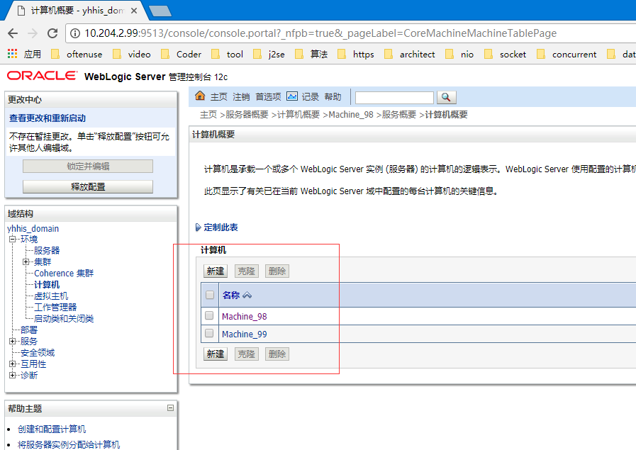

进入管理控制台，确保计算机10.204.2.99和10.204.2.98中的节点管理器类型是“普通”。我们开始配置集群的时候就没有配置SLL安全套接层，如果两台主机需要经公网交换数据，还是加上吧

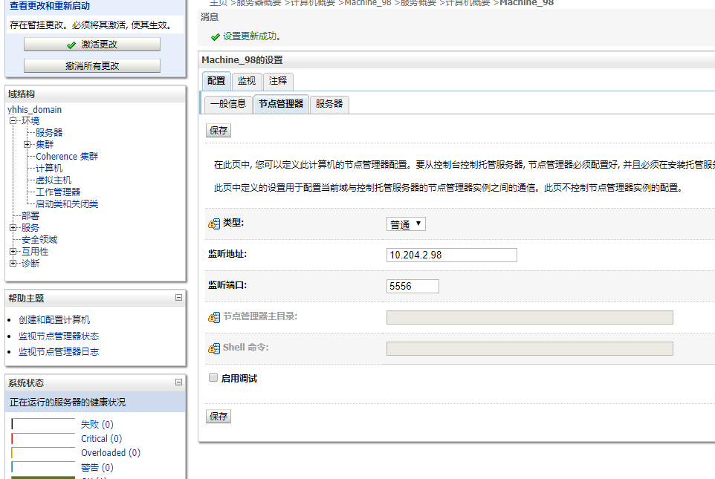

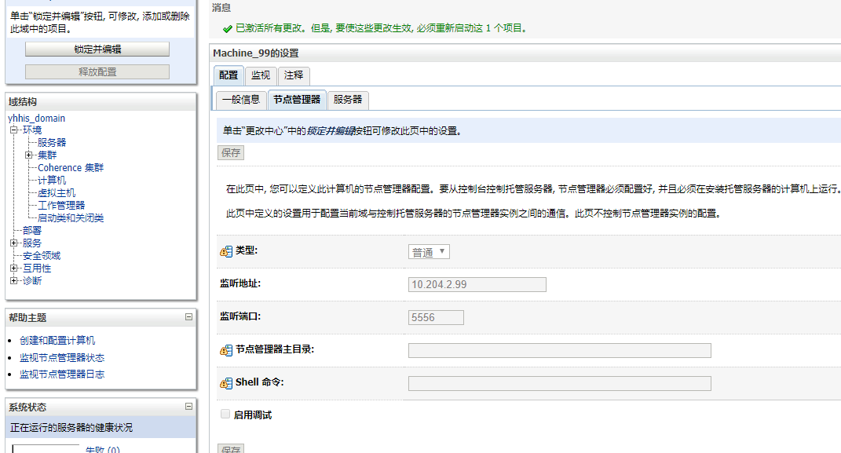

分别查看节点管理器的状态，如是“可访问”状态，表示节点管理器连接是正常的。

查看方式：计算机 > machine_98 > 监视 > 节点管理器状态

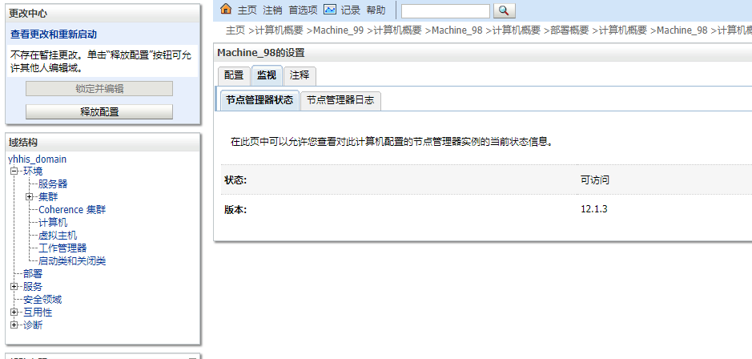

计算机 > machine_99 > 监视 > 节点管理器状态

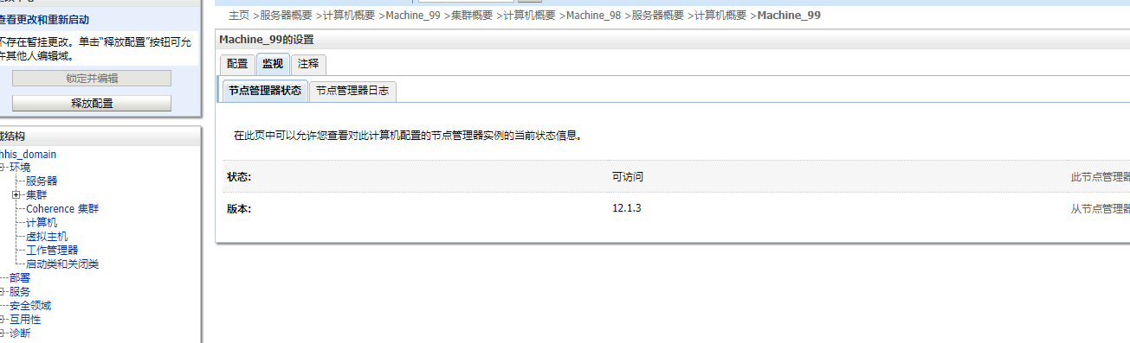

如果非活动，在AdminServer中设置主机名验证为无

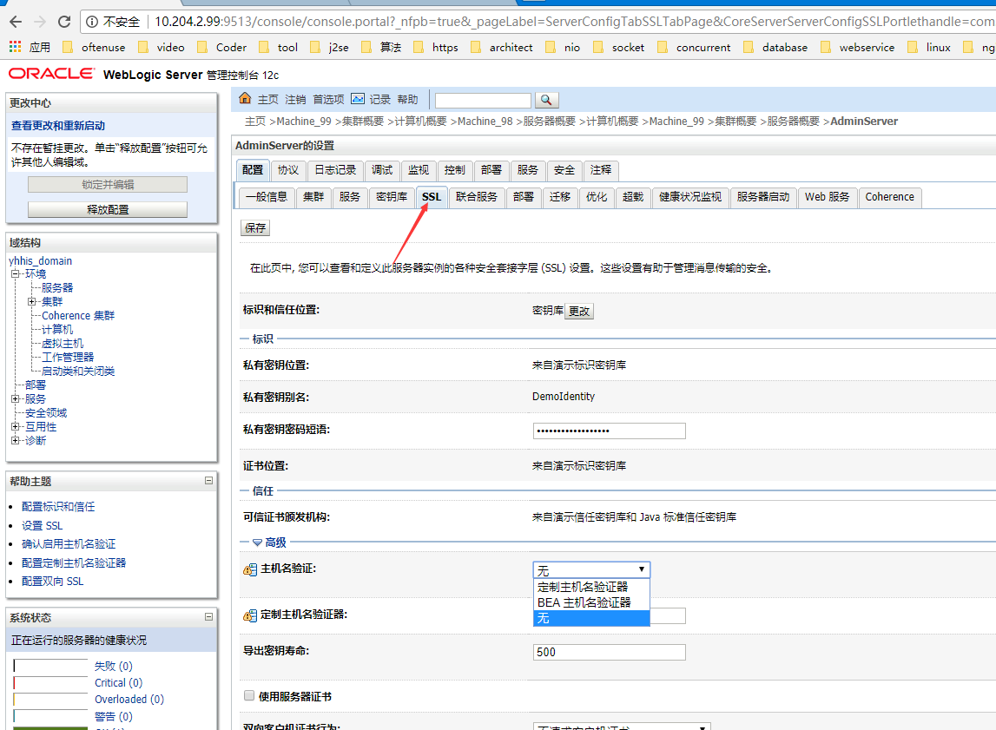

选择 “服务器” > “控制”选项卡 > 选择服务器启动。

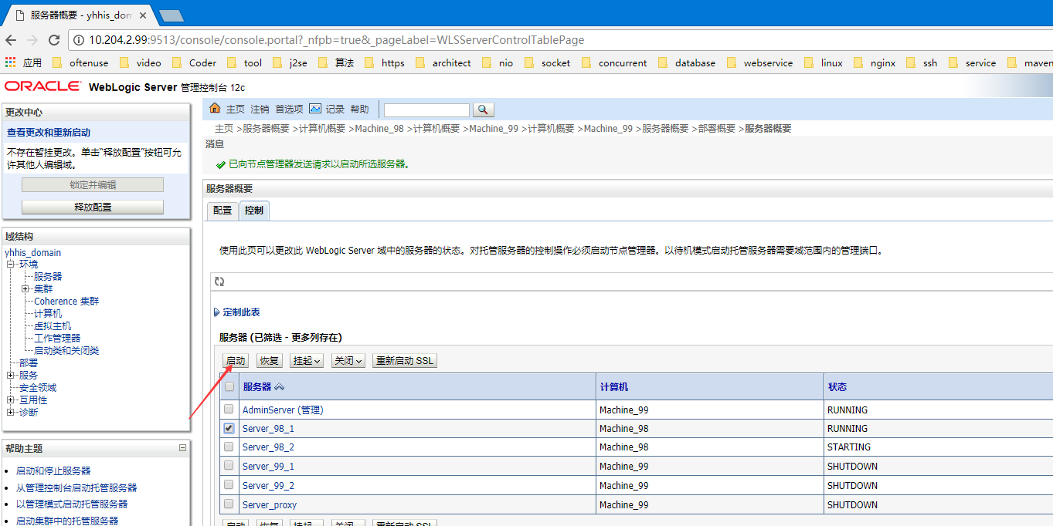

# 项目中的weblogic.xml

## session共享和同步

由于工程在多个server上运行，就面临着session共享和同步问题。weblogic可以解决这个问题，只需要做些配置就可以实现。前提必须满足两个条件

1. 在weblogic.xml里面增加session同步相关的代码；
2. 所有放入session的类都要序列化；

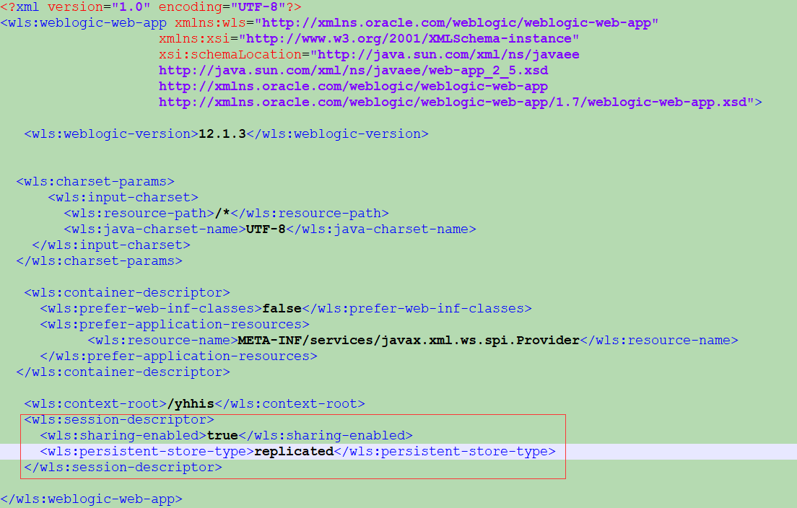

其他配置参考oracle官方文档

<https://docs.oracle.com/middleware/12213/wls/WBAPP/weblogic_xml.htm#WBAPP571>

在Weblogic中，HttpSession复制的方式是通过在weblogic.xml中的session- descriptor的定义persistent-store-type来实现的. persistent-store-type可选的属性包括memory, replicated, replicated_if_clustered, async-replicated, async-replicated-if-clustered, file, async-jdbc, jdbc, cookie, coherence-web.

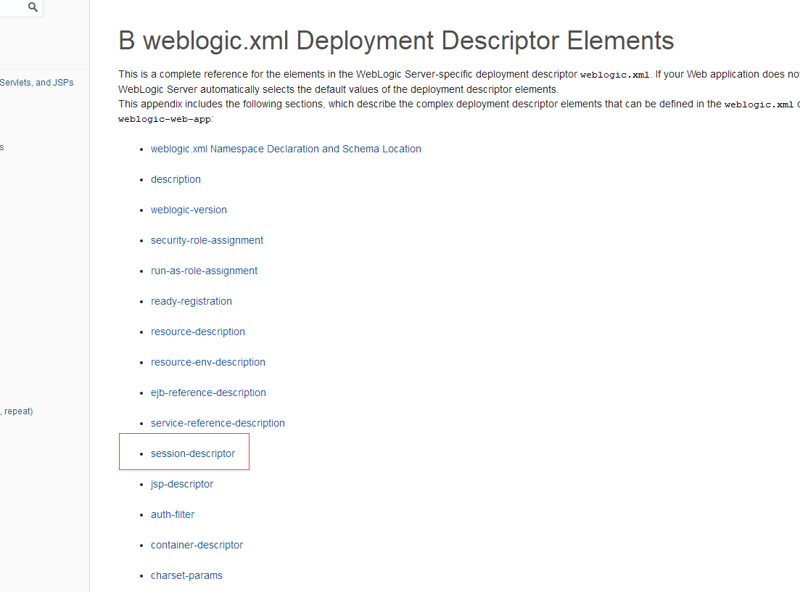

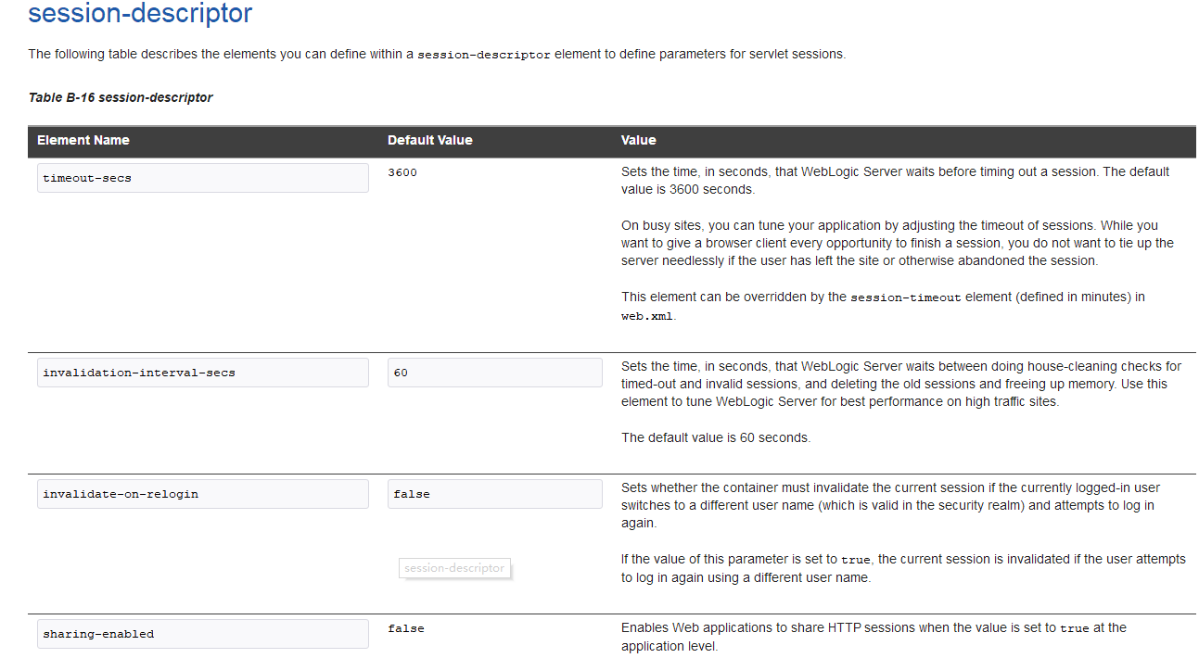

persistent-stroe-type

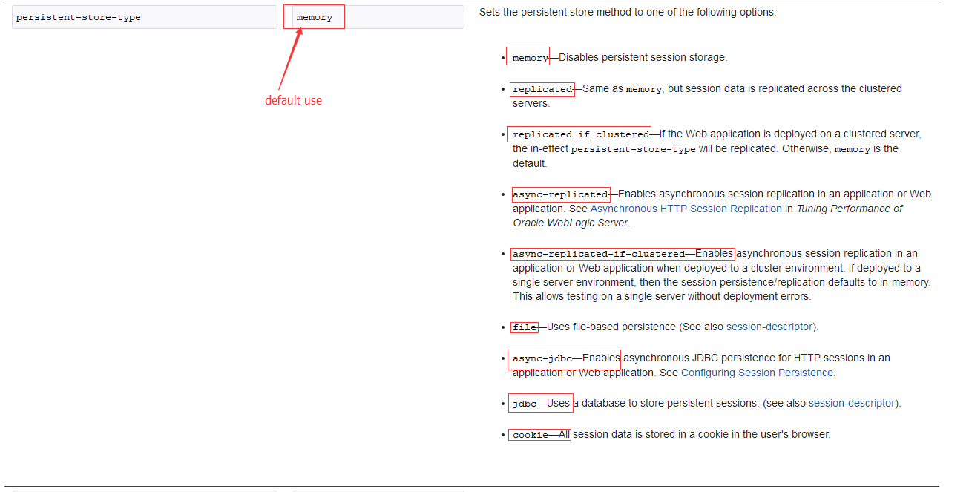

replicated—Same as memory, but session data is replicated across the clustered servers. （session数据在集群内部进行复制）

# 部署项目

## 代理服务Server_porxy

这个oracleProxy4_Cluster_yhhis_Server_proxy是配置自动生成的项目。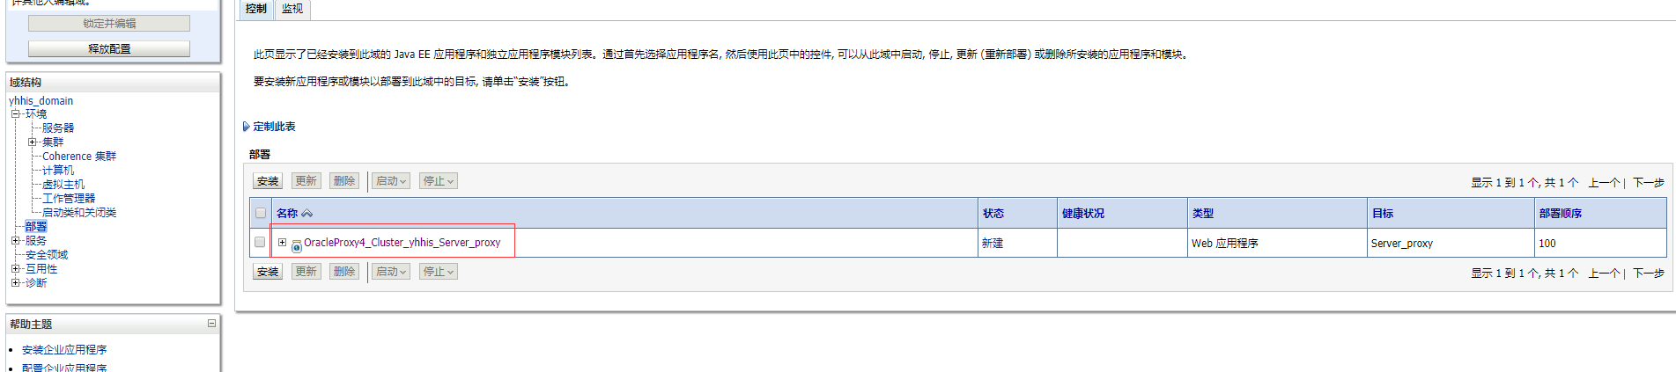

这个工程中就两个配置文件web.xml 和weblogic.xml

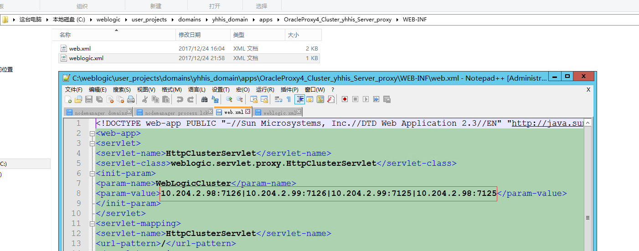

修改web.xml 中的 context-root 节点的值

后面访问路径http://10.204.2.99:8099/yhhis

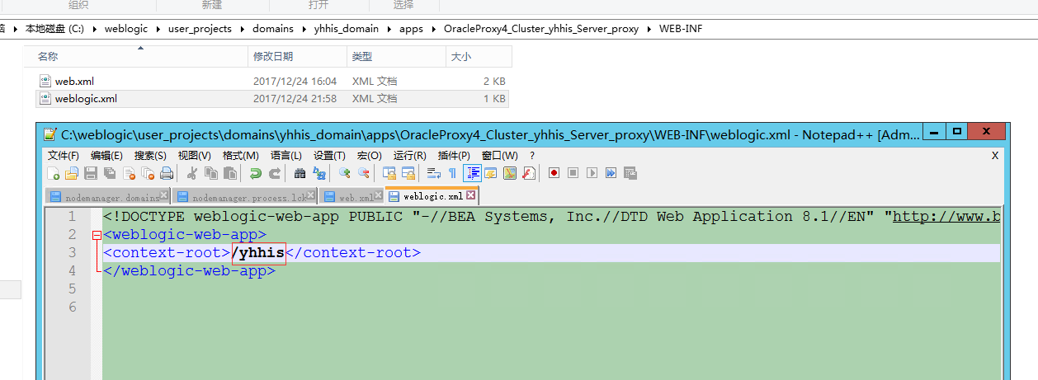

## 部署自己的工程

jdbc配置文件中的 jdbc.url = jdbc\:oracle\:thin\:@10.204.2.99\:1521\:test

数据库也在99上

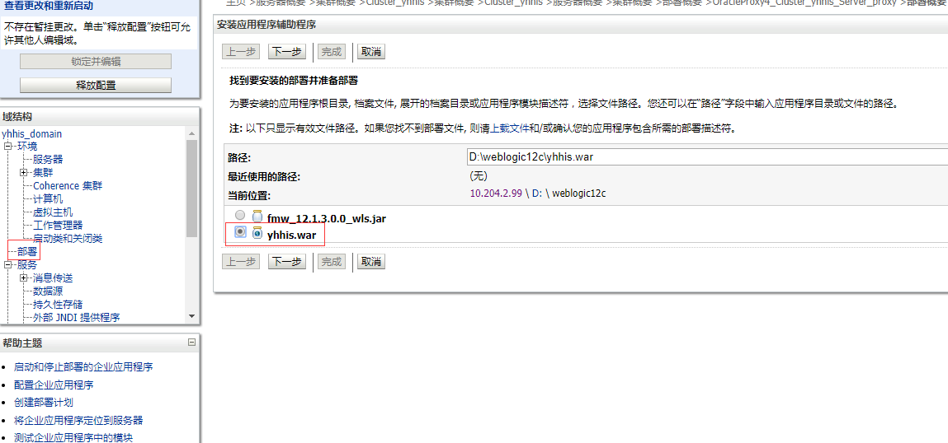

部署到集群，weblogic就会将工程包自动分发到该集群中的各个服务器节点

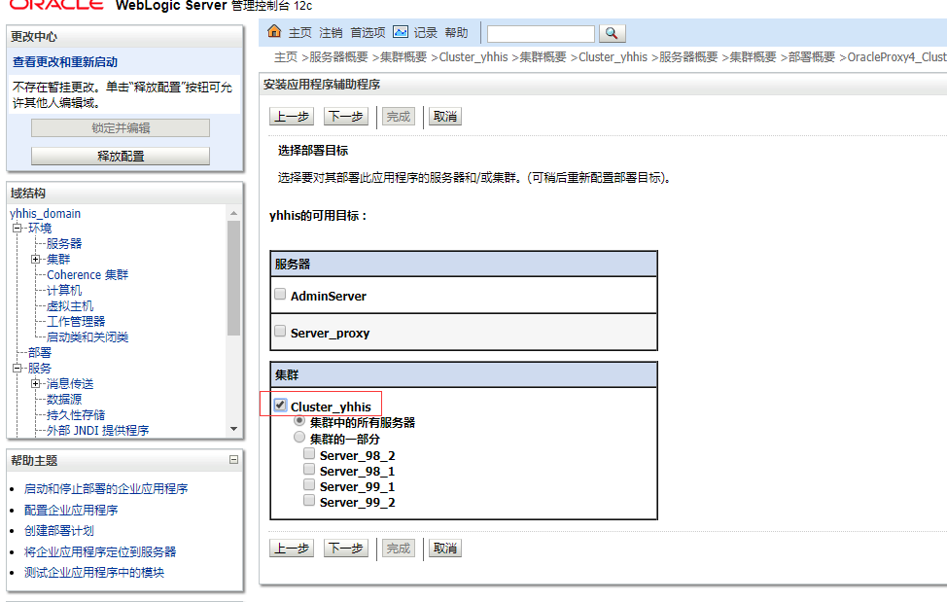

集群的负责均衡算法默认使用循环法

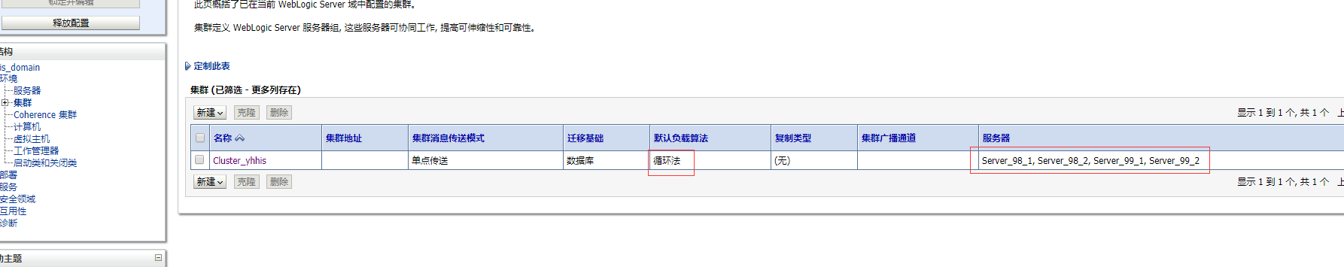

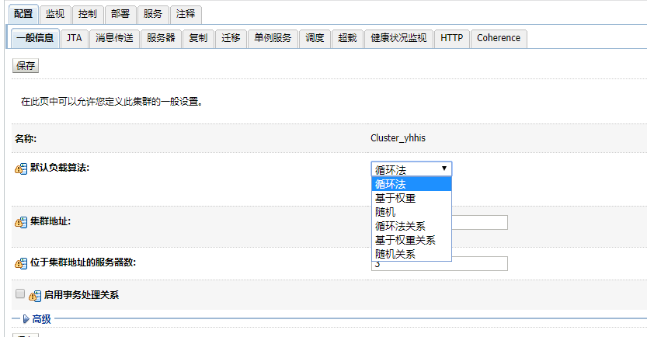

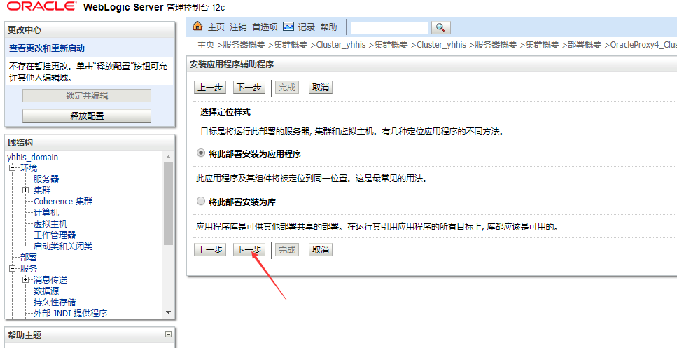

下一步

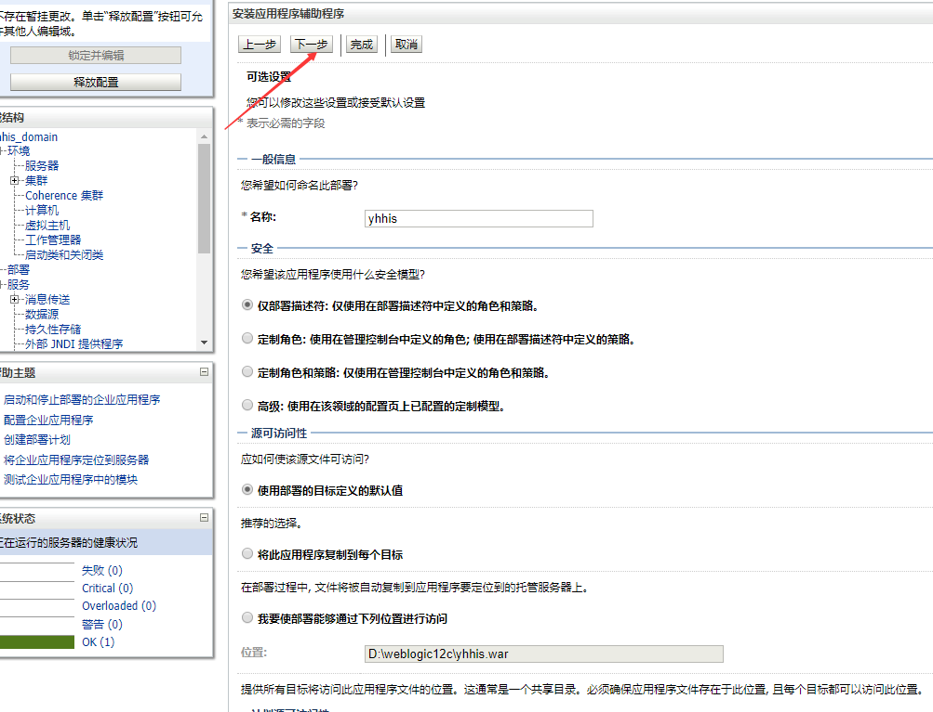

下一步

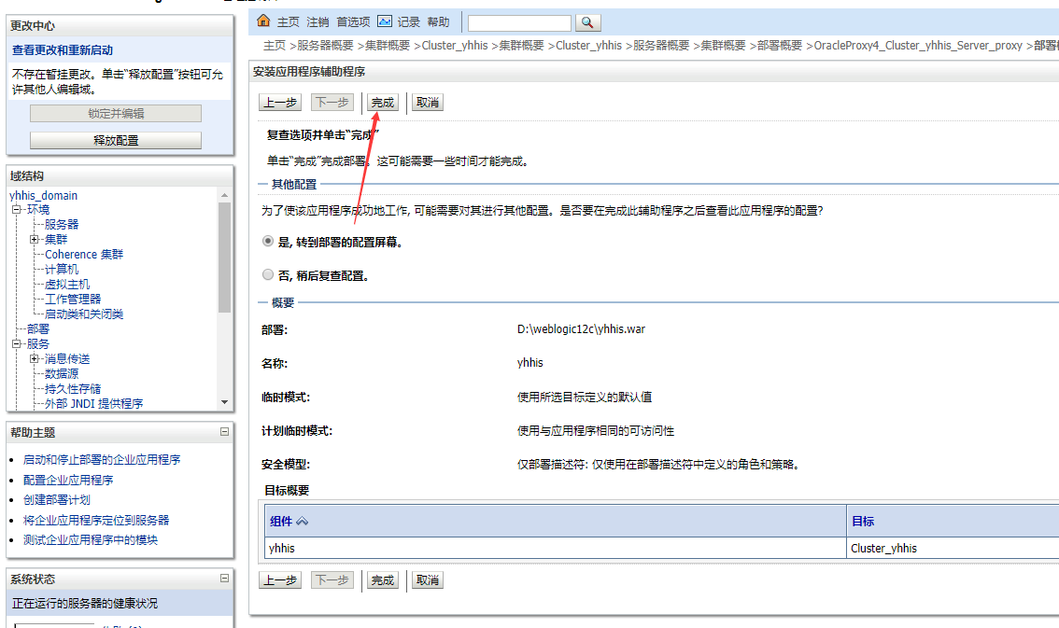

完成

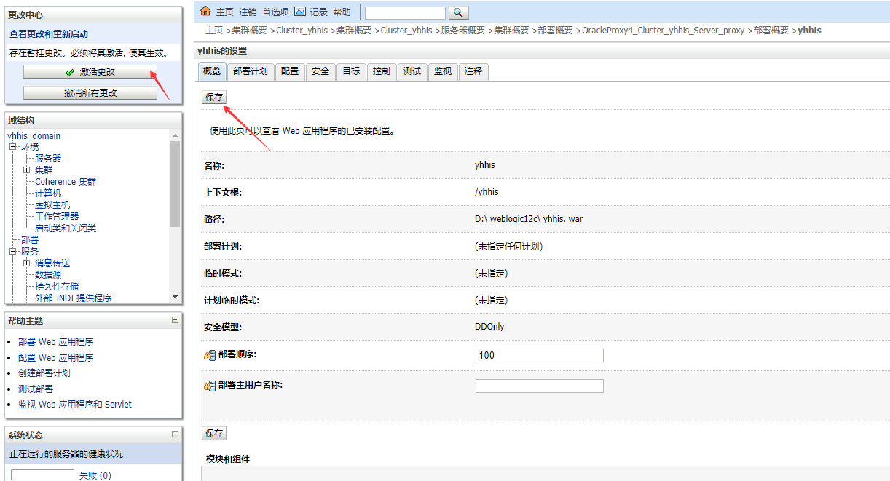

激活配置

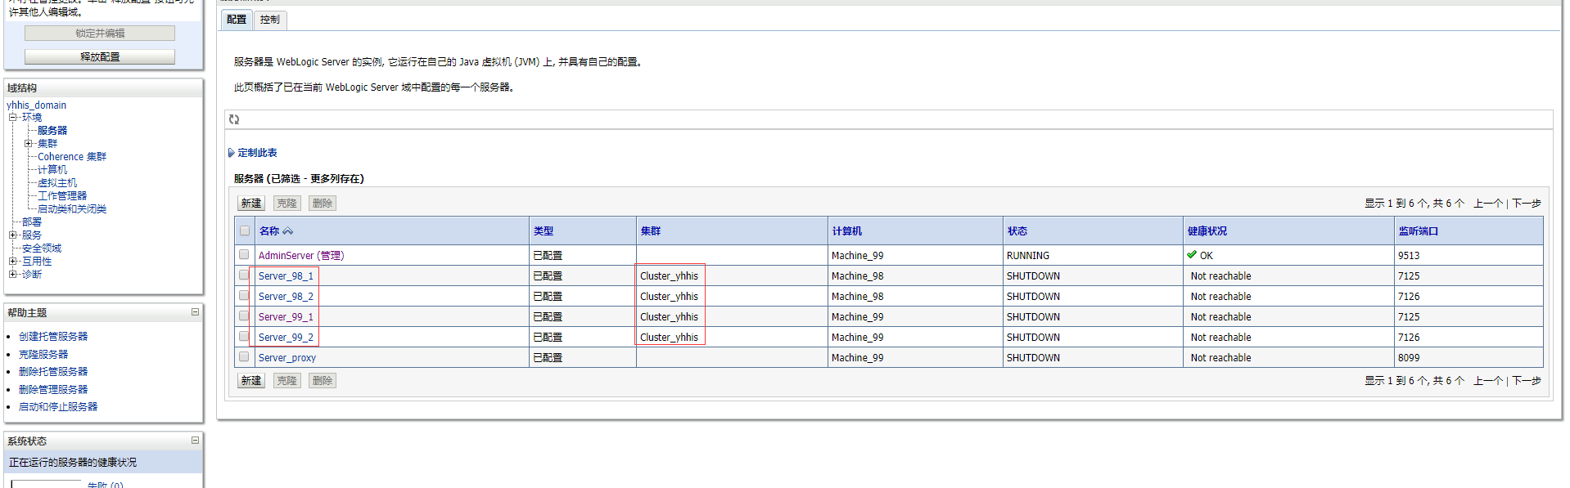

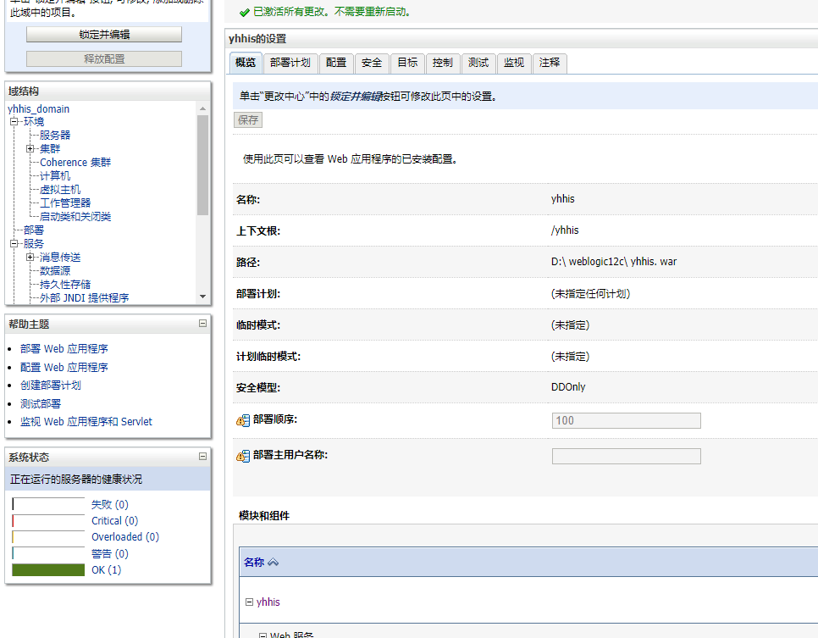

## 启动项目的两种方式

1. 在控制台中启动，较为方便，但是DOS窗口没有输出信息

前提： 节点管理器启动

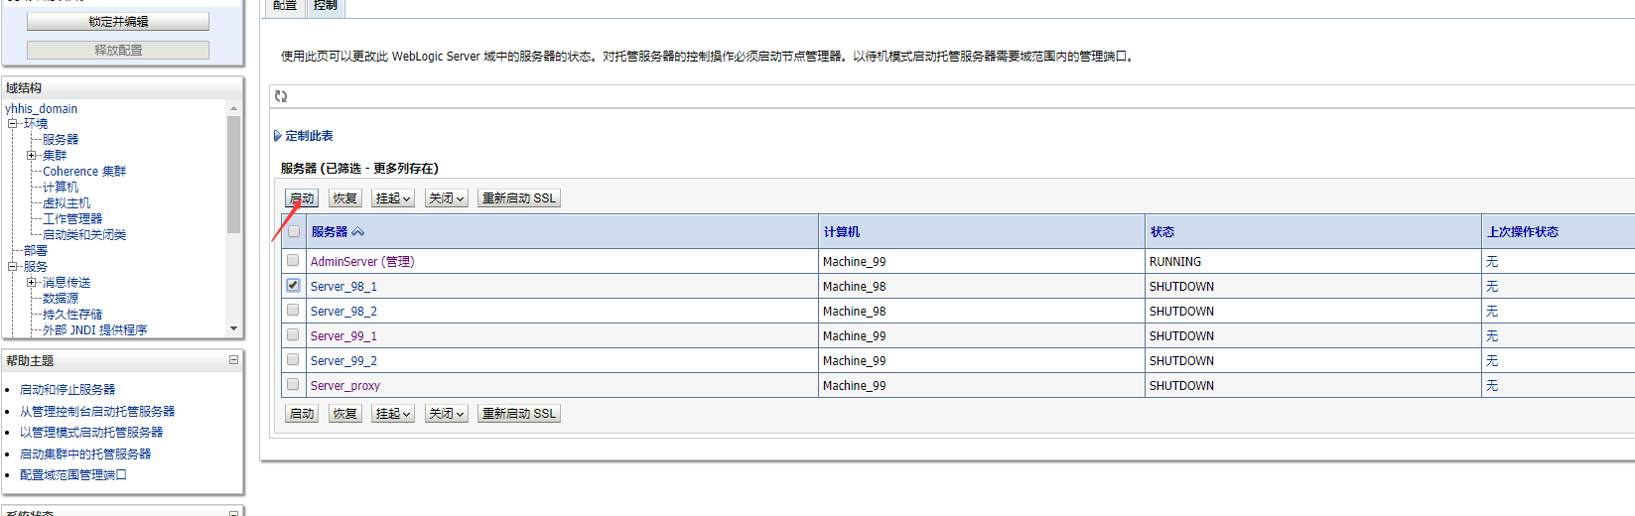

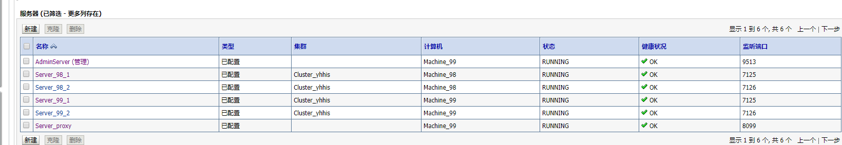

只有在节点管理器看到server启动成功与否

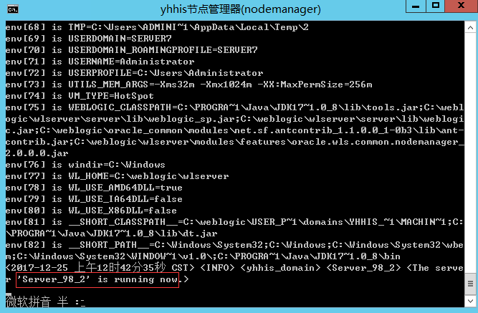

1. 手动的方式启动

可以cd的startManagedWeblogic.cmd所在的bin目录下执行：

startManagedWeblogic Server_98_1 http://10.204.2.98:9531

也可单独做成一个cmd,如下图。放到startManagedWeblogic.cmd所在的bin目录下，建立快捷键。

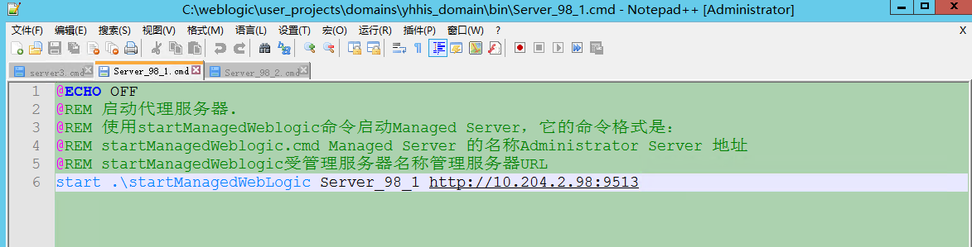

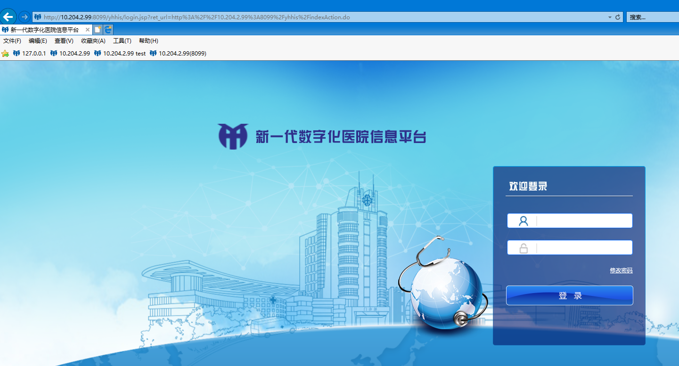

# 压测

这里只针对首页响应做一个简单压力测试

压测工具： apache-jmeter-2.9.zip

地址： <https://archive.apache.org/dist/jmeter/binaries/>

JKD：1.7

解压到本地直接点击jmeter.bat，打开jmeter

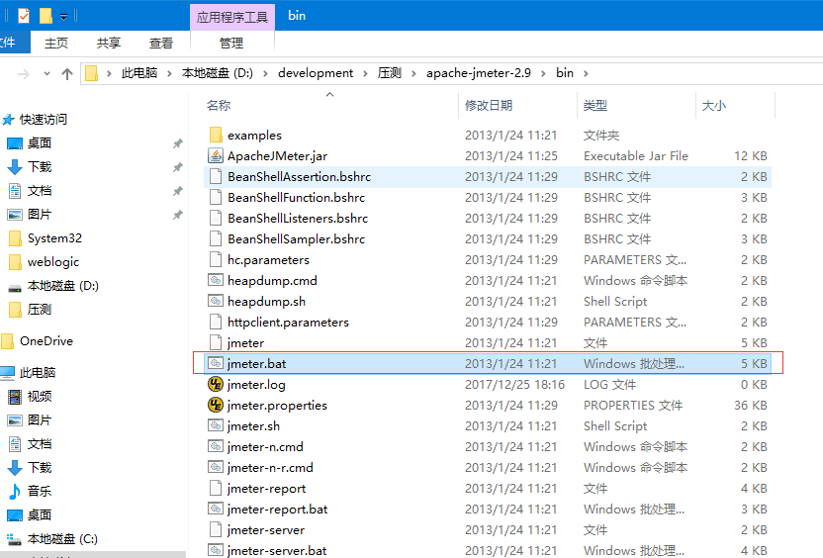

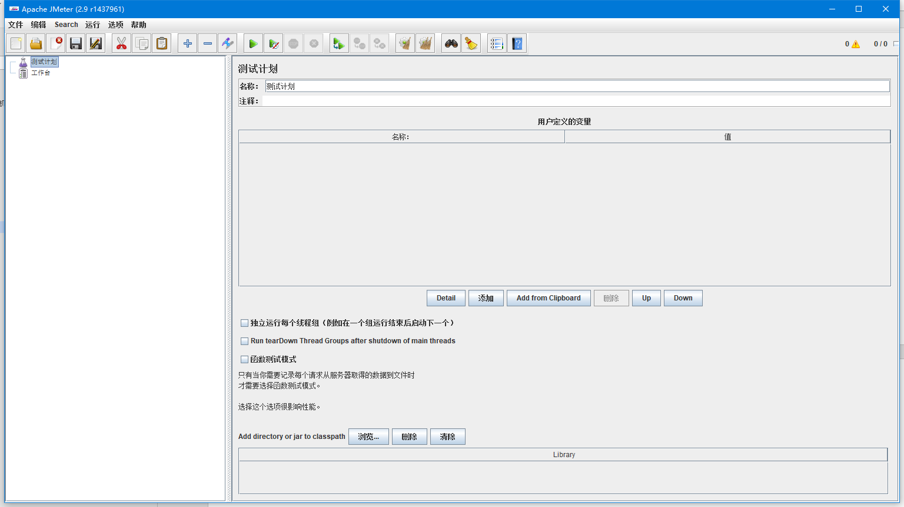

添加一个线程组

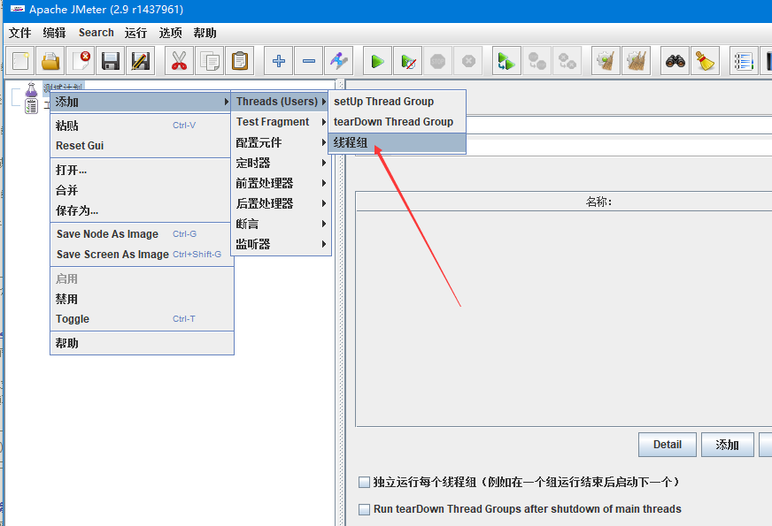

添加完后设置线程数和循环次数

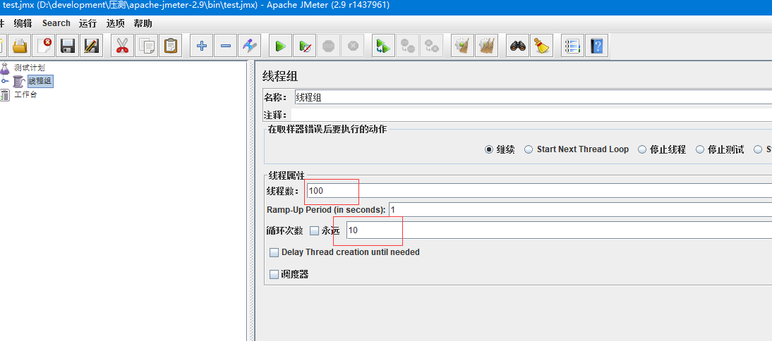

添加一个http请求

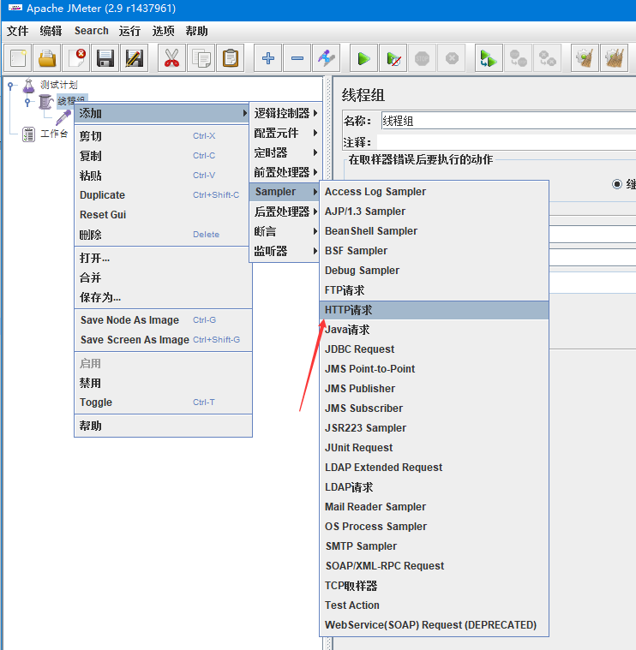

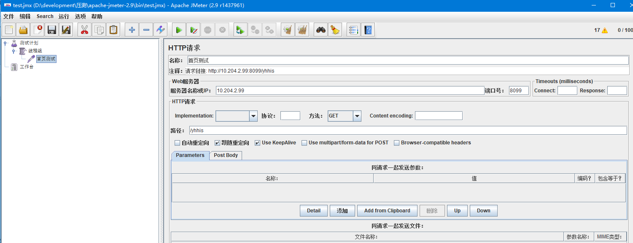

保存配置的结果

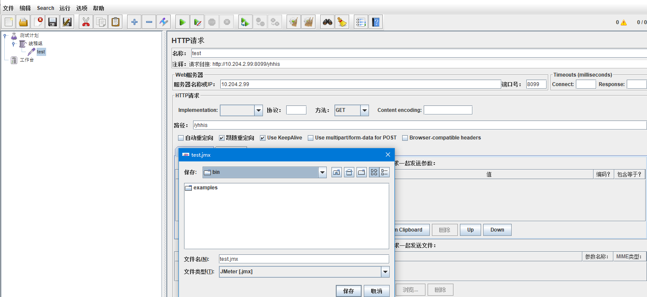

保存完之后，是一个为jmx后缀文件

在压测的过程中，去查看请求的结果，因此需要添加一个“查看结果树”

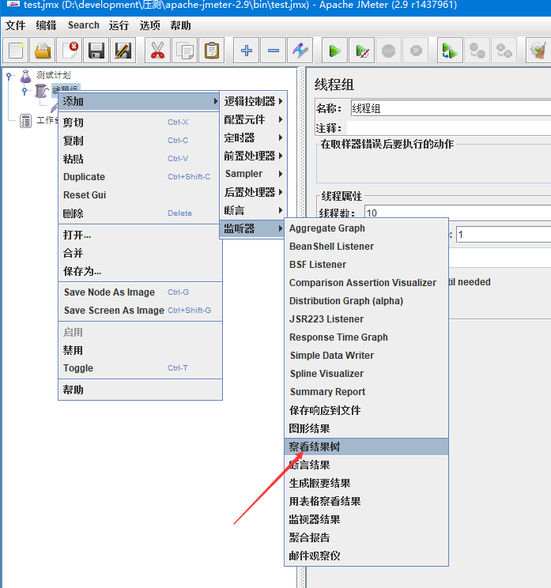

启动测试 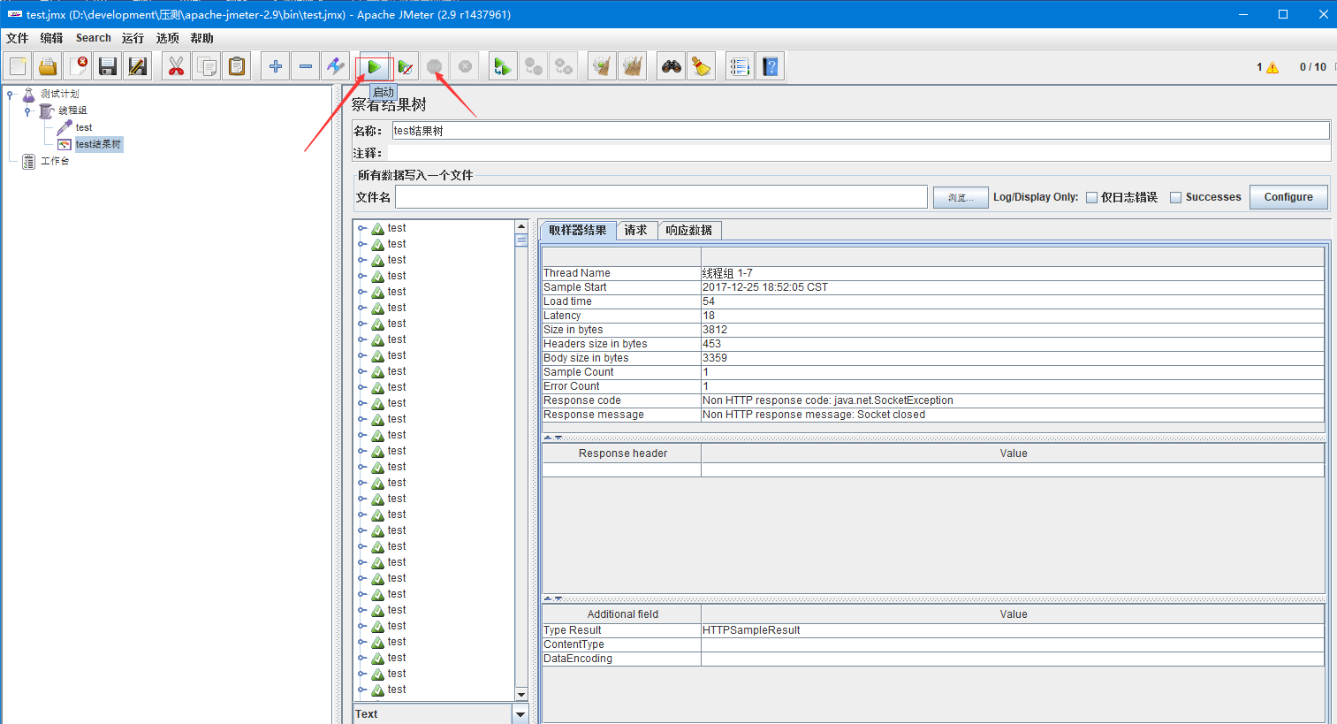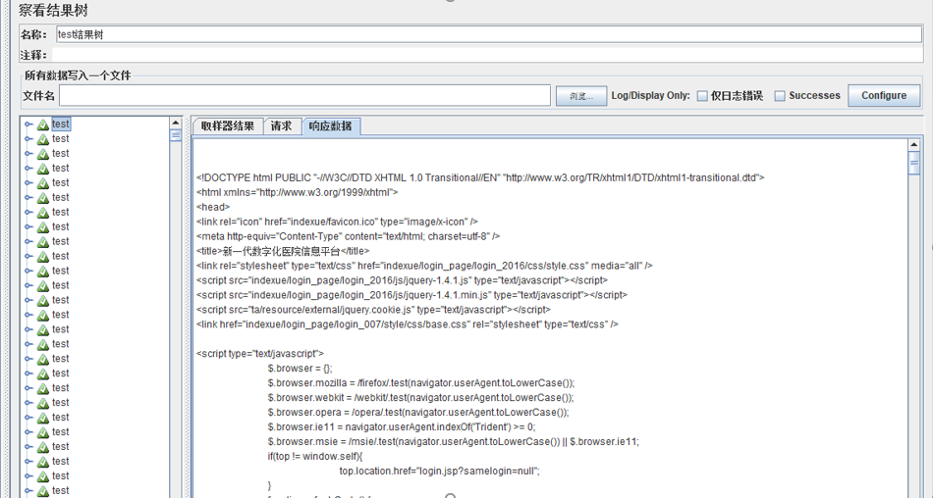

添加Aggregate Graph 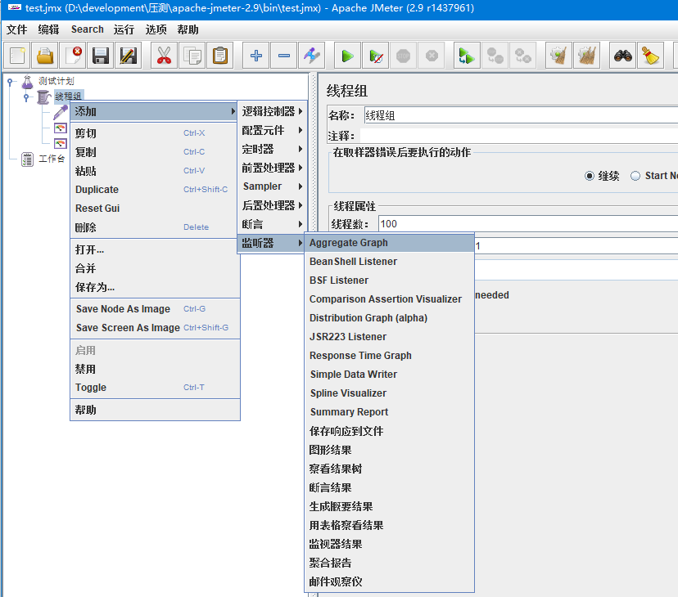

来1000个并发

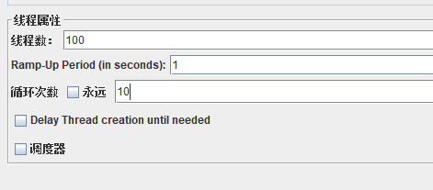

查看Aggregate Graph

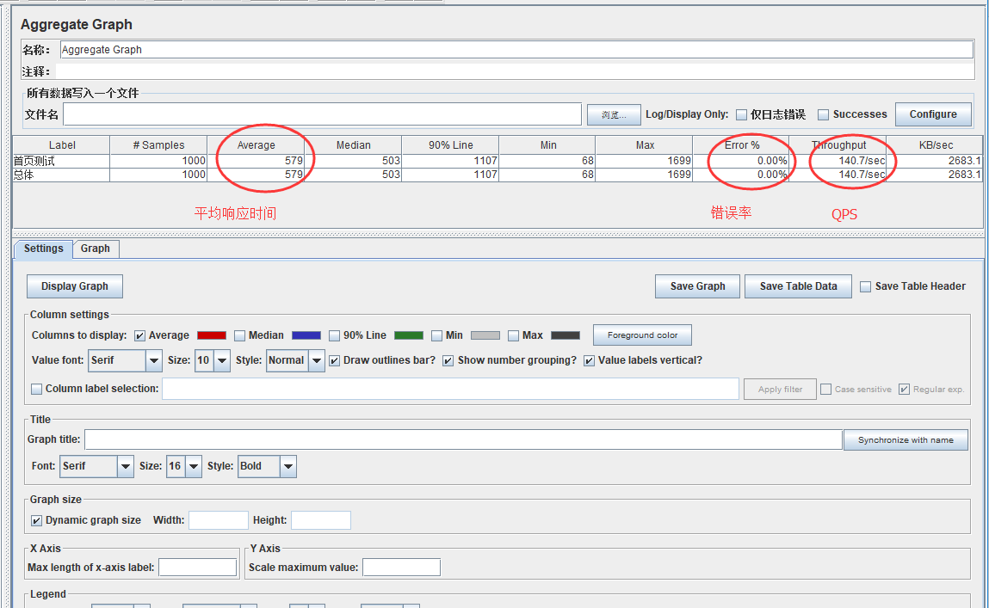

来10000个试试

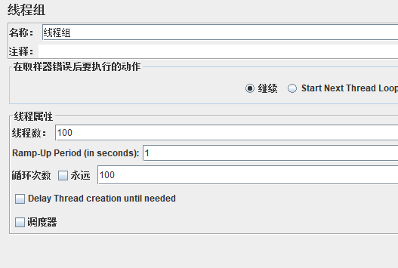

首页响应依然很快



